|  |
| --- |
| C:\Users\Necla TOPALOGLU\Desktop\08140511_meb_yenilogo.jpg  MESLEKÎ VE TEKNİK EĞİTİM GENEL MÜDÜRLÜĞÜ  İTFAİYECİLİK VE YANGIN GÜVENLİĞİ ALANI 68 ÖĞRENCİ KAPASİTELİ  STANDART MİMARİ YERLEŞİM PLANLARI VE ANALİZ HAZIRLAMA ÇALIŞTAYI  30-04 EYLÜL 2021  ANTALYA |

**I. ALAN TANITIMI**

İtfaiyecilik ve Yangın Güvenliği Alanı Türkiye de ilk olarak 2009-2010 eğitim ve öğretim yılında Anadolu Meslek Lisesi olarak eğitim öğretime başlamıştır. Türkiye genelinde 16 okulun bünyesinde eğitim-öğretime devam etmektedir. İtfaiyecilik ve Yangın Güvenliği Alanı aynı dal adı altında tek dalda eğitim vermektedir. İtfaiye eri için olması gereken bütün gereklilikler uygun modüller vasıtasıyla öğrencilere aktarılmakta ve uygulamaları yapılmaktadır. Halen bu okulların tümünde alanın gerektirdiği fiziki ve teknik şartların oluşturulamamış olmasından dolayı bağlı bulundukları belediye itfaiye dairesi başkanlıklarıyla yapılan protokollere dayanarak mesleki eğitimlerini itfaiye eğitim merkezlerinde, AFAD eğitim merkezleri ve okullarımızın sınıf ortamında yapmaktadırlar. Çalışma koşulları vardiya sistemi veya normal çalışma saatleri içerisinde, belediyenin itfaiye teşkilatlarında, sivil savunma kuruluşlarında arama- kurtarma personeli olarak görev yapmaktadır. Çalışma şartları içerisinde itfaiye personeli için belirlenmiş fiziki yeterlilikler, yükseklik korkusu olmaması, kapalı alan korkusu olmaması ve tam teşekküllü hastanelerden alınacak sağlık raporu aranmaktadır.

**1. ALANIN TANIMI VE ÇALIŞMA KOŞULLARI**

**Açılması düşünülen her bir dal için**;

Öğrenci Sayısı: 9 Sınıf: **17** Öğrenci

10 Sınıf: **17** Öğrenci

11 Sınıf: **17** Öğrenci

12 Sınıf: **17** Öğrenci

**Toplam: 68 Öğrenci**

**2. ALANA AİT DALLAR**

2.1 İTFAİYECİLİK VE YANGIN GÜVENLİĞİ

**2.1 İtfaiyecilik ve Yangın Güvenliği Dalı**

İş sağlığı ve güvenliği tedbirlerini alarak temel itfaiyecilik uygulamaları yapma, yangın algılama ve söndürme sistemlerinin araç gereçleri, itfaiyecilikte kullanılan kurtarma ve yangına müdahale malzeme ve ekipmanlarının kontrol ve bakımlarını yapma.

**3- ALAN ORTAK ATÖLYE VE LABORATUVARLAR**

**3.1. Bilgisayarlı Teknik Çizim Atölyesi**

**3.2. Temel Mekanik Atölyesi**

**3.3. Temel Elektrik Atölyesi**

**3.4. Yangına Müdahale Atölyesi**

**3.5. Trafik Kazalarına Müdahale Atölyesi**

**3.6. Simülasyon Atölyesi**

**3.7. Yangında İlerleme Atölyesi**

**3.8. Haberleşme ve İlk Yardım Uygulamaları Atölyesi**

**4- DALLARA AİT ATÖLYE VE LABORATUVARLAR**

**----------**

**5- DAL ORTAK ATÖLYE VE LABORATUVARLAR**

**--------------------**

**6. SERTİFİKA PROGRAMI**

**--------------------**

**7 -YAKIN ALAN VE DALLAR**

**7.1. Kimya Teknolojisi**

**7.2. Elektrik-Elektronik Teknolojisi**

**7.3. İnşaat Teknolojisi**

**8. İŞ SAĞLIĞI VE İŞ GÜVENLİĞİ**

**8.1 İtfaiyecilik ve Yangın Güvenliği Alanı İçin, İş Sağlığı ve Güvenliği, Tedbir ve Uygulama Esasları**

Okullarda sınıf, atölye, laboratuvar ve eklentilerinde uygulanacak iş sağlığı ve güvenliği konusundaki tüm riskler ve önleyici tedbirler uygulanırken;

1. 6331 sayılı İş Sağlığı ve Güvenliği Kanununun ilgili yükümlülükleri,
2. 5510 Sosyal Sigortalar ve Genel Sağlık Sigortası Kanununun ilgili yükümlülükleri,
3. Milli Eğitim Bakanlığı, İş Sağlığı ve Güvenliği Genelge ve Talimatları,
4. 02.07. 2013 tarih ve 28695 sayılı Resmi gazetede yayımlanan “Kişisel koruyucu donanım yönetmeliği”,
5. 12.08. 2013 tarih ve 28733 sayılı Resmi gazetede yayımlanan “Kimyasal Maddelerle Çalışmalarda Sağlık Ve Güvenlik Önlemleri Hakkında Yönetmelik”
6. 25.04.2013 tarih ve 28628 sayılı Resmi gazetede yayımlanan “İş Ekipmanlarının Kullanımında Sağlık Ve Güvenlik Şartları Yönetmeliği”
7. 11.09.2013 tarih ve 28762 sayılı Resmi gazetede yayımlanan “Sağlık ve Güvenlik İşaretleri yönetmeliği”
8. Alanında kullanılan tüm makine, teçhizat ve araç gereçlere ait kullanma kılavuzu talimat ve önerileri ile periyodik bakım kartları, esas alınmalıdır.

Bu Kanun, Genelge, Yönetmelik ve talimatlarda yer alan kuralların gereği alınacak tüm tedbirler, belirtilen usullere uygun olarak uygulanmalıdır.

**8.2** **Alanla İlgili** **Risklere Yönelik Tedbirler**

**8.2.1. Elektrik İle İlgili Riskler Ve Bunlara Yönelik Tedbirler**

1. Elektrik tesisatı yangın veya patlama tehlikesi oluşturmayacak şekilde projelendirilip tesis edilir.
2. Elektrik tesisinin kurulmasında 30/11/2000 tarihli ve 24246 sayılı Resmî Gazetede yayımlanan “Elektrik Kuvvetli Akım Tesisleri Yönetmeliği” 4/11/1984 tarihli ve 18565 sayılı Resmî Gazetede yayımlanan “Elektrik İç Tesisleri Yönetmeliği” ile 21/8/2001 tarihli ve 24500 sayılı Resmî Gazetede yayımlanan Elektrik Tesislerinde Topraklamalar Yönetmeliği hükümleri dikkate alınarak gerekli sağlık ve güvenlik tedbirleri alınmalıdır.
3. Elektrik tesisatının projelendirilmesi, kurulması, malzemesinin ve koruyucu cihazlarının seçimi kullanılacak gerilime ve ortam şartlarına uygun olarak yapılmalıdır.
4. Öğretmen ve öğrenciler, elektrik ile doğrudan veya dolaylı teması sonucu kaza riskine karşı korunmalıdır.
5. Binanın yüksekliğine göre paratoner sistemi tesis edilmelidir.
6. Okulun ve Atölyenin, ana ve tali elektrik panolarında kaçak akım rölesi bulunmalı, pano önlerinde anti statik paspas bulunmalı ve pano içindeki sigortalar tanımlanarak etiketlenmelidir.
7. Elektrik prizleri, öğrencilerin doğrudan ulaşamayacağı ya da prizlere müdahalesini engelleyecek şekilde kapaklı olmalıdır.
8. Elektrik prizleri, mutlaka topraklamalı olmalıdır.
9. Elektrik tesisatı odalarının kapılarında ve panoların üzerinde uyarı-ikaz işaretleri bulundurulmalıdır. Bu alanlara yetkisiz kişilerin girişleri önlenmelidir.
10. Bütün elektrik tesisatı topraklama ölçümleri yılda bir kez yapılmalı, Bu kapsamda yapılacak testlerde TS HD 60364-4-43 standardı göz önünde bulundurulmalı ve gerekli kayıtlar tutulmalıdır.

**8.2.2. Yangın İle İlgili Riskler Ve Tedbirler**

1. Yangın yönetmeliğine uygun, yangın alarmı verecek tavan duman dedektörü, yangın söndürme tüpü ve alarm ile çalışmaya başlayan yangın söndürme tesisatı bulunmalıdır.
2. Yangın Yönetmeliğinin 99. maddesi gereği her 500 m² yapı inşaat alanı için, düşük tehlike sınıfında 1 adet, orta ve yüksek tehlike sınıfında 2 adet olmak üzere, uygun tipte 6 kg'lık  kuru kimyevi tozlu ve/veya eşdeğeri gazlı “yangın söndürme cihazı” bulundurulması gerekir.
3. Yangın tüplerinin periyodik kontrolü ve bakımı en az yılda bir kez, dolumu dördüncü yılın sonunda yapılmalıdır.
4. Yangın söndürme ekipmanları kolay kullanılır nitelikte olmalı, görünür ve kolay erişilir yerlere konulmalı ve bu ekipmanların önlerinde engel bulundurulmamalıdır.
5. Yangın söndürme ekipmanlarının bulunduğu yerler Güvenlik ve Sağlık İşaretleri Yönetmeliği’ne uygun şekilde işaret levhaları yönlendirilmelidir. Bu ekipmanlara ait uyarı etiketleri uygun yerlere konulmalı ve bu etiket ve işaretlerin kalıcı ve görünür olması sağlanmalıdır.
6. Bütün öğrenci, öğretmen ve idareciler için, olası acil durumlar (patlama, yangın, deprem, sel vs.) ve bu durumda yapacakları işleri, binanın tahliye edilmesi ve öğrenci ve öğretmenlerin güvenli alana intikalini belirten “acil durum planı” hazırlanmalıdır. Bu plan hakkında öğrenci ve öğretmenler bilgilendirilmeli ve yılda bir kez “Acil Durum / Yangın tatbikatı” yapılarak kayıt altına alınmalı, eksiklikler saptanmalı ve en kısa sürede giderilmelidir.
7. Olası yangın durumunda atölye ortamından bağımsız çıkış, merdivenler ve yangınla ilgili bütün özel düzenlemelerin “Binaların Yangından Korunması Hakkında Yönetmelik” hükümlerine uygun olması esastır.

**8.2.3. Kayma / Düşme / Çarpma İle İlgili Riskler Ve Tedbirler**

1. Okul binalarında bulunan tüm merdiven basamaklarında kaymaya karşı kaydırmaz şeritler olmalıdır.
2. Merdiven korkulukları, üzerine oturarak kaymaya engel olacak şekilde imal edilmelidir.
3. Temizlik sırasında “kaygan zemin” levhası mutlaka kullanılmalıdır.
4. Üzerinden atlanarak geçilmesi gereken menfez ve kanallarda, korkuluklu köprü kullanılmalıdır.
5. Atölyelerde taban döşeme ve kaplamalarının sağlam, kuru ve mümkün olduğu kadar düz, kaymaz ve seviye farkı bulunmayacak bir şekilde olmalıdır. Buralarda tehlikeli eğimler, çukurlar ve engeller olmamalıdır.
6. Atölyelerde taban ve asma kat döşemeleri, üzerine konulacak makine, araç-gereç ve benzeri malzeme ile buralarda bulunabilecek öğrenci ve öğretmenlerin ağırlığına dayanabilmelidir.
7. Atölyelerde taban döşeme ve kaplamaları, tavan ve duvarlar uygun hijyenik şartları sağlayacak şekilde temizlemeye elverişli ve sağlık ve güvenlik yönünden uygun malzemeden yapılmalıdır.
8. Okullarda bina, atölye, avlu, geçit ve ulaşım yollarında ve bunların civarında bulunan saydam veya yarı saydam duvarlar ile özellikle camlı bölmeler, açık bir şekilde işaretlenmeli, ayrıca güvenli malzemeden yapılmalı veya çarpma ve kırılmaya karşı şeffaf PVC film kaplamalar ile korunmalıdır.
9. Yüksekte çalışma gerektiren alanlarda KKD’ lar eksiksiz kullanılmalıdır.
10. Yüksekte çalışma gerektiren alanlarda, yürüme yollar, temiz ve düzenli tutulmalıdır.

**8.2.4. Acil Durum / Panik İle Oluşan Riskler Ve Tedbirleri**

1. Okullarda, sınıf, atölye ve laboratuvarların bütün acil çıkış yolları ve kapıları doğrudan dışarıya veya güvenli bir alana açılması sağlanmalıdır. Kapıların ön ve arkalarında çıkışı önleyecek hiçbir engel bulunmamalıdır. Acil çıkış kapısı olarak raylı veya döner kapılar kullanılmamalı, kilitli veya bağlı olmamalıdır.
2. Okullarda, sınıf, atölyeler ve laboratuvarların bütün acil çıkış yolları ve kapıların sayısı, nitelikleri, boyutları ve yerleri; ortamın niteliğine, büyüklüğüne, kullanım şekline, ortamda bulunan ekipmana ve bulunabilecek azami kişi sayısına göre belirlenir. 27/11/2007 tarihli ve 2007/12937 sayılı Bakanlar Kurulu Kararı ile yürürlüğe konulan “Binaların Yangından Korunması Hakkında Yönetmelik” hükümlerine uygun olmalıdır.
3. Bütün öğrenci, öğretmen ve idareciler için, olası acil durumlar (patlama, yangın, deprem, sel vs.) ve bu durumda yapacakları işleri, binanın tahliye edilmesi ve öğrenci ve öğretmenlerin güvenli alana intikalini belirten “acil durum planı” hazırlanmalıdır. Bu plan hakkında öğrenci ve öğretmenler bilgilendirilmeli ve yılda bir kez “Acil Durum / Yangın tatbikatı” yapılarak kayıt altına alınmalı, eksiklikler saptanmalı ve en kısa sürede giderilmelidir.
4. Acil çıkış yolları ve kapıları, 23/12/2003 tarihli ve 25325 sayılı Resmî Gazete’de yayımlanan “Güvenlik ve Sağlık İşaretleri Yönetmeliği” ne uygun şekilde işaretlenmeli. Yeşil zemin üzerine beyaz piktogram (yeşil kısımlar işaret alanının en az %50’sini kapsayacaktır) şekilde olmalıdır. Ayrıca bu işaretler uygun yerlere konulmalı ve kalıcı olması sağlamalıdır.
5. Aydınlatılması gereken acil çıkış yolları ve kapılarında, elektrik kesilmesi halinde yeterli aydınlatmayı sağlayacak ayrı bir enerji kaynağına bağlı acil aydınlatma sistemi bulundurulmalı.

Binada asansör mevcutsa yılda bir kez periyodik kontrolü yapılmalı ve yeşil etiket bulunmalıdır.

**8.2.5. Parlama / Patlama Riski Ve Tedbirleri**

1. Okul yönetimi, 30/4/2013 tarihli ve 28633 sayılı Resmî Gazete’de yayımlanan “Çalışanların Patlayıcı Ortamların Tehlikelerinden Korunması” Hakkında Yönetmelik hükümleri doğrultusunda, Okul bina, sınıf, atölye ve laboratuvarları için yaptığı risk değerlendirmesi sonuçlarını ve risk önleme prensiplerini temel alarak, öğrenci ve öğretmenleri kimyasal maddelerin fiziksel ve kimyasal özelliklerinden kaynaklanan tehlikelerden korumak için, bu maddelerin işlenmesi, depolanması, taşınması ve birbirini etkileyebilecek kimyasal maddelerin, birbirleriyle teması önleyici tedbirleri almalıdır.
2. Patlayıcı ortamlarda kullanılacak bütün donanım ve koruyucu sistemlerin 30/12/2006 tarihli ve 26392 /4 üncü Mükerrer sayılı Resmî Gazete’de yayımlanan “Muhtemel Patlayıcı Ortamda Kullanılan Teçhizat ve Koruyucu Sistemler” ile İlgili Yönetmelik (94/9/AT)  hükümlerine uygun olmalıdır.
3. Bütün öğrenci, öğretmen ve idareciler için, olası acil durumlar (patlama, yangın, deprem, sel vs.) ve bu durumda yapacakları işleri, binanın tahliye edilmesi ve öğrenci ve öğretmenlerin güvenli alana intikalini belirten “acil durum planı” hazırlanmalıdır. Bu plan hakkında öğrenci ve öğretmenler bilgilendirilmeli ve yılda bir kez “Acil Durum / Yangın tatbikatı” yapılarak kayıt altına alınmalı, eksiklikler saptanmalı ve en kısa sürede giderilmelidir.
4. İşyerinde parlayıcı ve patlayıcı maddelerin tehlikeli konsantrasyonlara ulaşması önlenmelidir.
5. Tesis, makine ve ekipmanın, patlama riskine karşı sürekli kontrol altında tutulması sağlanmalıdır.
6. İşyerinde yangın veya patlamaya sebep olabilecek tutuşturucu kaynakların bulunması önlenmelidir.
7. Parlayıcı ve/veya patlayıcı maddelerden kaynaklanan yangın veya patlama halinde veya kimyasal madde ve karışımlarının zararlı fiziksel ve kimyasal etkilerinden öğrenci ve öğretmenlerin zarar görmesini önlemek veya en aza indirmek için gerekli önlemler alınmalıdır.
8. Patlama basıncının etkisini azaltacak düzenlemeler yapılmalıdır.
9. Okul atölye ve laboratuvarlarında, sıvı oksijen, sıvı argon ve sıvı azot bulunan depolama tanklarının yerleştirilmesinde Ek-4’te belirtilen asgari güvenlik mesafelerine uyulmalıdır.

**8.2.6. Kimyasal Madde Riskleri Ve Tedbirleri**

“Kimyasal Maddelerle Çalışmalarda Sağlık ve Güvenlik Önlemleri Hakkındaki Yönetmelik” kapsamında;

1. Tehlikeli kimyasal maddelerin, atık ve artıkların, en uygun şekilde işlenmesi, kullanılması, taşınması ve depolanması için gerekli yapısal düzenlemeler yapılmalıdır.
2. Tehlikeli kimyasal maddelerin olumsuz etkilerinden öğretmen ve öğrencilerin korunması için yapısal önlemler alınmalıdır. Alınan yapısal önlemlerin yeterli olmadığı hallerde bu önlemlerle birlikte kişisel korunma yöntemleri uygulanmalıdır.
3. Atölye içerisinde kimyasal madde ve karışımların zararlı etki göstermesine sebep olabilecek şartlar ortadan kaldırılmalıdır. Kimyasal olarak kararsız maddelerin Atölye ortamında tehlikeli miktarlarda bulunması önlenmelidir. Bu maddeler, atölye harici alanlarda yönetmeliklere uygun olarak depolanmalıdır.
4. Öğrenci ve öğretmenlerin Parlayıcı ve/veya patlayıcı maddelerden kaynaklı yangın veya patlama sonucu oluşabilecek kimyasal ve  fiziksel etkilerinden  zarar görmesini önlemek veya zararı en aza indirmek için gerekli önlemler alınmalıdır.
5. Tehlikeli kimyasallarla yapılan çalışmalarda öğretmen, öğrencilere koruyucu önleyici eğitimler verilir. Verilecek bu eğitimlerde,

* Tehlikeli kimyasal maddeler için tedarikçiden sağlanan Türkçe malzeme güvenlik bilgi formları ve etiketleri hakkında bilgiler,
* Atölyelerde tehlikeli kimyasal madde bulunan bölümler, kaplar, boru tesisatı ve benzeri tesisatla ilgili mevzuata uygun olarak yapılan etiketleme / kilitleme bilgileri,
* Yapılan risk değerlendirmesi sonucu ortaya çıkan riskin derecesi ve özelliğine bağlı olarak, sözlü ve yazılı talimat bilgilerini içerir.

Bu bilgiler değişen şartlara göre, yılda en az 1 kez güncellenir.

1. İkame yöntemi uygulanarak, tehlikeli kimyasal madde yerine öğrenci ve öğretmenin sağlık ve güvenliği yönünden tehlikesiz veya daha az tehlikeli olan kimyasal madde kullanılır.
2. Tehlikeli kimyasal maddelerle çalışmalar, en az sayıda öğrenci ve öğretmen ile yapılır.
3. Öğrenci ve öğretmenin maruz kalacakları madde miktarlarının ve maruziyet sürelerinin mümkün olan en az düzeyde olması sağlanır.
4. Okul yönetimi, belirtilen ölçüm sonuçlarını da göz önünde bulundurarak Mesleki maruziyet sınır değerlerinin aşıldığı her durumda, bu durumun en kısa sürede giderilmesi için koruyucu ve önleyici tedbirleri alır.
5. Atölye bina ve eklentileri her zaman düzenli ve temiz tutulur.
6. Kimyasallara maruz kalan Öğrenci ve öğretmenin kişisel temizlikleri için uygun ve yeterli şartlar sağlanır.
7. Alınan önlemlerin etkinliğini ve sürekliliğini sağlamak üzere yeterli kontrol, denetim ve gözetim sağlanır.
8. Bütün öğrenci ve öğretmenler için, kimyasala maruz kalma durumda yapacakları işleri içeren “acil durum planı” hazırlanmalıdır. Bu plan hakkında öğrenci ve öğretmenler bilgilendirilmelidir.

**8.2.7. Hijyen İle İlgili Risk Ve Tedbirler**

1. Öğrencilerin yemek yediği ortamda benmari (sıcak su ile ısıtılan kaplar) varsa, kırık, çatlak yada hasarlı olmamalıdır.
2. İçerisinde yiyecek içecek konulan kapların, paslanmaz çelik, cam ve porselen gibi antibakteriyel, kimyasal ve biyolojik reaksiyona girmeyen malzemelerden seçilmelidir.
3. Öğrencilerin yemek yediği ortamda genel hijyen kurallarına uyulmalıdır.
4. Kantinde çalışan personel hijyen sertifikasına sahip olmalıdır..

**8.2.8. Deprem Riski Ve Alınacak Tedbirler**

1. Okul binaları ile bunlara yapılacak her çeşit ek ve değişiklikler, yapılan işin özelliğine uygun nitelikte ve yeterli sağlamlıkta inşa edilmelidir. Binaların dayanımına ilişkin değerlendirmelerde 6/3/2007 tarihli ve 26454 sayılı Resmî Gazete’de yayımlanan “Deprem Bölgelerinde Yapılacak Binalar Hakkında Yönetmelik”ten ve TS 500 standardından yararlanılabilir.
2. Elektrik, gaz ve su şebekelerinin gerektiğinde kapatılabilmesi için ana şalter ve vanalarının yerlerini ve nasıl kapatılacağının eğitimi ve tatbikatı yapılmalı, bunların yerlerini gösteren işaretlemeler yapılmalıdır.
3. Elektrikli ısıtıcılar kapalı ve bulunduğu zemine sabitlenmiş olmalıdır.
4. Bir yere bağlı olmadan duran kitaplık, vitrin, dolap ve raflar bulunduğu duvara sabitlenmiş olmalıdır.
5. Bu tür raf ve dolap üzerine konulmuş, kayıp düşebilecek eşyalar ile lamba, saksı gibi asılı duran eşyalar düşmeyecek şekilde sabitlenmelidir.
6. Bütün öğrenci, öğretmen ve idareciler için, olası acil durumlar (patlama, yangın, deprem, sel vs.) ve bu durumda yapacakları işleri, binanın tahliye edilmesi ve öğrenci ve öğretmenlerin güvenli alana intikalini belirten “acil durum planı” hazırlanmalıdır. Bu plan hakkında öğrenci ve öğretmenler bilgilendirilmeli ve yılda bir kez “Acil Durum / Yangın tatbikatı” yapılarak kayıt altına alınmalı, eksiklikler saptanmalı ve en kısa sürede giderilmelidir.
7. Asansörlerin kapı yanlarına “Deprem Sırasında Kullanılmaz” levhası asılmalı ve asla kullanılmamalıdır.

**8.2.9. Sel, Su Basması Riski Ve Alınacak Tedbirler**

1. Okul bina, sınıf, atölye ve laboratuvarlarında, su tahliye giderleri bulunmalıdır.
2. Atık ve birikinti suların aktığı ve toplandığı yerler, özel veya genel bir kanalizasyona veya fosseptiğe bağlanır ve uygun bir kapak ile örtülür, bu yerlerin çalışılan mahalden yeteri kadar uzakta bulunması sağlanır.
3. Atık su kanalizasyon kotunun kurtarmadığı durumlarda, cebri olarak drenaj yapılarak taşmanın önlenmesi sağlanmalıdır.
4. Olası yağmur, sel ve su taşması neticesinde ıslanması istenmeyen makine teçhizat, malzeme ve ürünler yerden belli yükseklikte palet veya benzeri bir yükseklikte muhafaza edilmelidir.
5. Islanması ile tehlikeli hale gelebilecek elektrikli cihaz ve bağlantıları yerden yüksekte tesis edilmelidir.
6. Bütün öğrenci, öğretmen ve idareciler için, olası acil durumlar (patlama, yangın, deprem, sel vs.) ve bu durumda yapacakları işleri, binanın tahliye edilmesi ve öğrenci ve öğretmenlerin güvenli alana intikalini belirten “acil durum planı” hazırlanmalıdır. Bu plan hakkında öğrenci ve öğretmenler bilgilendirilmeli ve yılda bir kez “Acil Durum / Yangın tatbikatı” yapılarak kayıt altına alınmalı, eksiklikler saptanmalı ve en kısa sürede giderilmelidir.

**8.2.10. Fiziki Koşulların Getirdiği Riskler Ve Tedbirler**

Okul bina, sınıf, atölye ve laboratuvarlarda, farklı fiziki koşullar ve alınacak önlemler aşağıda belirtilmiştir.

**8.2.10.1.Havalandırma Koşulları**

1. Kapalı alanlarda öğrenci ve öğretmenlerin ihtiyaç duyacakları yeterli temiz havanın bulunması sağlanmalıdır.
2. Atölye havasını kirleterek yapılan çalışmaların, öğrenci ve öğretmen sağlığına zarar verebilecek atıkların derhal dışarı atılması sağlanmalıdır.
3. İhtiyacı sağlamadığı durumlarda, genel havalandırma sisteminden ayrı olarak boğucu, zehirli veya tahriş edici gaz ile toz, buğu, duman ve fena kokuları ortam dışına atacak şekil ve nitelikte, mekanik (cebri) havalandırma sistemi kurulmalıdır..
4. Mekanik havalandırma sistemi kullanıldığında, sistemin her zaman çalışır durumda olması sağlanmalıdır.
5. Havalandırma sisteminin çalışmaması, iş sağlığı ve güvenliği yönünden tehlikeli ise arızayı bildiren kontrol ve alarm sistemi kurulmalıdır.
6. Mekanik ve genel havalandırma sistemlerinin bakım ve onarımları ile uygun filtre kullanım ve değişimleri yıllık olarak yapılmalıdır.
7. Pasif (suni) havalandırma sistemlerinde hava akımının, çalışanları rahatsız etmeyecek, çalışanların fiziksel ve psikolojik durumlarını olumsuz etkilemeyecek, ani ve yüksek sıcaklık farkı oluşturmayacak şekilde olması sağlanır.

**8.2.10.2. Ortam Sıcaklığı Koşulları**

1. Okul bina, sınıf, atölye ve laboratuvarlarda, termal konfor şartlarının öğrenci ve öğretmenleri rahatsız etmeyecek, fiziksel ve psikolojik durumlarını olumsuz etkilemeyecek şekilde olması esastır. Eğitim ortamı sıcaklığının çalışma şekline ve çalışanların harcadıkları güce uygun olmalıdır.
2. Isıtma ve soğutma amacıyla kullanılan araçlar, çalışanı rahatsız etmeyecek ve kaza riski oluşturmayacak şekilde yerleştirilmeli, bakım ve kontrolleri yapılmalıdır.
3. Okul bina, sınıf, atölye ve laboratuvarlarda termal konfor şartlarının ölçülmesi ve değerlendirilmesinde TS EN 27243 standardından yararlanılabilir.
4. Yapılan işin niteliğine göre, sürekli olarak çok sıcak veya çok soğuk bir ortamda çalışılması ve bu durumun değiştirilmemesi zorunlu olunan hallerde, çalışanları fazla sıcak veya soğuktan koruyucu tedbirler alınmalıdır.

**8.2.10.3. Aydınlatma Koşulları**

1. İşyerlerinin gün ışığıyla yeter derecede aydınlatılmış olması esastır. Atölyelerin aydınlatmasında TS EN 12464-1: 2013;  TS EN 12464-1.2011: 2012;  standardından yararlanılabilir.
2. Çalışma mahalleri ve geçiş yollarındaki aydınlatma sistemleri, öğrenci ve öğretmenler için için kaza riski oluşturmamalı ve uygun şekilde yerleştirilmelidir.

Aydınlatma sisteminin devre dışı kalmasının çalışanlar için risk oluşturabileceği yerlerde yeterli aydınlatmayı sağlayacak ayrı bir enerji kaynağına bağlı acil aydınlatma sistemi bulunmalıdır.

## **Alan İle İlgili Genel Kişisel Koruyucu Donanım Listesi**

|  |
| --- |
| **İTFAİYECİLİK VE YANGIN GÜVENLİĞİ ALANI ATÖLYE KİŞİSEL KORUYUCU DONATIM LİSTESİ** |
| **Alet Makine Bakım ve Takip Kartı** |
| **Arıza Bakım ve Onarım İstek Formu** |
| **Etiketleme** |
| **Kaçak Akım Koruma Rölesi** |
| **Sağlık Güvenlik İşaretleri** |
| **Talimatlar** |
| **Topraklama Tesisatı** |
| **Uyarı Levhaları** |
| **Yangın söndürme tüpleri** |
| **Yangın Algılama ve Alarm Sistemleri** |

**II. ALANA AİT MEKANLAR**

|  |  |
| --- | --- |
| **İTFAİYECİLİK VEYANGIN GÜVENLİĞİ ALANI ATÖLYE ve LABORATUVAR MİMARİ İHTİYAÇ PROGRAMI** | |
| **MEKÂNLAR** | **Alan (m2)** |
| **A-GİRİŞ BÖLÜMÜ:** | **-** |
| **B-YÖNETİM BÖLÜMÜ:** | 48 m² |
| **C-ALAN ORTAK** | 1201 m² |
| **D-DAL ORTAK** | * m² |
| **E- DAL** | * m² |
| **F. SERTİFİKA** |  |
| **G-TEKNİK SERVİSLER** | …. m² |
| **H-YARDIMCI MEKANLAR** | 1134 m² |
| **Toplam m²** | 2335 m² |
| **%55 Sirkülasyon max.** | 1284 m² |
| **Tahmini İnşaat Alanı** | 3619 m² |

**\*ALANDA, ÖĞRENCİ SAYISI VE DERS YÜKÜ DİKKATE ALINARAK ATÖLYE VE LABORATUVAR YETERLİ SAYIDA ARTTIRILIR.**

**A-GİRİŞ BÖLÜMÜ**

|  |  |  |  |  |
| --- | --- | --- | --- | --- |
| **Mekân Adı** | **Oda Sayısı** | **Kişi Sayısı** | **Alan** | **Toplam Alan** |
| **ALAN GİRİŞİ**  Bölümün müstakil girişi rüzgârlıklı, kapılar dışa açılır ve çift kanatlı, ferforje demir profil olmalıdır. Giriş kapısının camlı bölümü ve yanlarda yapılan sabit camlar alttan 90 cm yükseklikten sonra başlatılmalıdır. Engelli rampası ve asansörü yapılmalıdır. Ana giriş ve yangın merdiveni çıkışına ilave olarak acil durumlarda kullanılmak üzere arka veya yan bahçeye tali çıkış kapıları olmalıdır. Koridorlarda yangın dolabı sistemi olmalıdır. Girişte danışma bankosu, sergi holü ve telefon bulunmalıdır. Alanın giriş katında dal yerleşim planı ile birimleri, acil çıkış kapıları şemada gösterilmelidir. Minimum tavan yüksekliği 4 m. olmalıdır. Girişte ve katlarda kamera sistemi olmalıdır. Engelli öğrenciler için engelli rampası ve donanımı bulunmalıdır. |  |  |  |  |

**Minimum tavan yüksekliği**

En az 4 metre olmalıdır. Özel durumlar analiz tablosunda belirtilmiştir.

**Atölyelerin binanın hangi katında olabileceği**

Uygulama atölyeleri gün ışığını rahatlıkla alabileceği, binanın giriş katlarında, diğer derslik ve laboratuvarların ara katlarda olması önerilmektedir. Özel durumlar analiz tablosunda belirtilmiştir.

**Ortak veya yakın alan/dallar**

Alanın kendine has özellikleri gereğince, uygulama sahalarının büyüklükleri ve eğitim ortamı riskleri dikkate alınarak bağımsız olarak planlanmasının uygun olacağı önerilmektedir.

**B-YÖNETİM BÖLÜMÜ**

|  |  |  |  |  |
| --- | --- | --- | --- | --- |
| **MEKÂN İSİMLERİ** | Oda Sayısı | Kişi Sayısı | m² | Toplam m² |
| **ALAN ŞEFİ ODASI:**  Bölüm giriş-çıkışına hâkim yerde,   * Çalışma masalı, * İnternet bağlantılı, telefonlu, fotokopi ve bilgisayar donanımlı, * Giyinme ve dosya dolaplı, ziyaretçi oturma imkânlı düzenlenecektir. | 1 | 1 | 16 | 16 |
| **ÖĞRETMENLER ODASI:**   * Oturma ve toplantı yapabilme imkânlı, * İnternet bağlantılı, bilgisayarlı, yazıcılı, * Giyinme ve dosya dolaplı, * Oda içerisinde evyeli-tezgâhlı, bacalı, dolaplı ofis bölümü düzenlenecektir. | 1 |  | 32 | 32 |
|  |  | | | **48** |

**İTFAİYECİLİK VE YANGIN GÜVENLİĞİ ALANI İŞ AKIŞ ŞEMASI**

**GELİŞME**

**Gelen İhbarın Alınması ve Değerlendirilmesi**

**GİRDİ**

**Yangın**

**Mahsur Kalma**

**İntihar**

**GELİŞME**

**İtfaiye Araçlarının ve Ekiplerinin Hazırlığının Yapılıp, Olay Yerine En Kısa Sürede Gidilmesi**

**Olay Yerindeki Ekiplerin Gereken Donatım ve Ekipmanları Uygulama Sahasında Kullanması**

**SONUÇ**

**Söndürme**

**Kurtarma**

**C- ALAN ORTAK ATÖLYE ve LABORATUVARLAR**

|  |  |  |  |
| --- | --- | --- | --- |
| **BİLGİSAYARLI TEKNİK ÇİZİM ATÖLYESİ** | | | |
| **Oda Sayısı** | **Kişi Sayısı** | **m²** | **Toplam m²** |
| 1 | 17 | 60 | 60 |
| **Mimari planlamaya yönelik olarak:**   * Minimum tavan yüksekliği: Atölyenin tavan yüksekliği bitmiş döşeme üstünden döşeme üstüne 4 m olacaktır. * Atölyenin binanın hangi katında olabileceği: Gün ışığını rahatlıkla alabileceği binanın ara katlarında olması önerilmektedir. İtfaiyecilik ve Yangın Güvenliği alanında yer alan tüm dallar fiziksel mekânları birbirinden ayrılmamak üzere binalarda bodrum ve giriş katı haricinde tüm katlarda kurulabilir. Üst katlarda yer alması durumunda engelliler için asansör dâhil tüm ulaşım imkânları ve diğer unsurlar düzenlenmelidir. Gürültü oranı yüksek olmayan mekânlar tercih edilmektedir. * Atölye yer döşemesi: Yer döşemesi olarak epoksi zemin kaplama veya muadili antistatik-antibakteriyel bir malzeme kullanılmalıdır. * Atölyede kullanılacak zemin malzemesi ısıya dayanıklı darbeye dayanıklı malzemeden yapılması gereklidir. * Atölyede pencereler mimari standartlara uygun doğal aydınlatmadan daha verimli fayadalanacak şekilde düzenlenmelidir. * Atölyesinin giriş kapısı : 1 m genişliğinde 2.2 m yüksekliğinde olacaktır. * İç mekân duvar rengi açık ve soft renkler olmalıdır.   **İsg’ ye yönelik olarak;**   * Çantalı ilk yardım seti her zaman hazır bulundurulmalıdır. * Ecza Dolabı: Kilitli, raflı ve camlı olmalıdır. * Etiketleme ile her malzeme kullanım amacına uygun ve talimatlara göre hazırlanmalı ve KKD ile kullanılmalıdır. İlk Yardım Malzemesi tam tahsis edilmelidir. * İş Sağlığı ve Güvenliği Panosu: İSG ile ilgili bilgilendirme, denetleme, izleme çalışmaları bu panolarda sergilenmelidir. * İş Sağlığı ve Güvenliği Dolabı: İSG ile ilgili kullanılan malzemeler bu dolaplarda muhafaza edilmelidir. * Topraklama Tesisatı: Atölye ve laboratuvarların topraklamaları, Elektrik Tesislerinde Topraklamalar Yönetmeliği'ne uygunluğu sağlanmalıdır. * Yangın Algılama ve Alarm Sistemleri: Mikroişlemci kontrollü, konvansiyonel sistem, hat sonu dirençli, alarm çıkışı röleli, tuş takımı kilitlenebilir, led göstergeli, siren, alarm, reset butonları anahtarlı, alarm ve siren çıkışlı olmalıdır. * Yangın tüpleri: Binaların Yangından Korunmasına Hakkında Yönetmelik uyarınca oluşabilecek risklere uygun 6-12 kg olmalıdır. * Sağlık Güvenlik İşaretleri yönetmeliğine uygun olmalıdır. * Kullanma talimatları, uyarı işaretleri ve yönlendirme levhaları olmalıdır. | | | |

**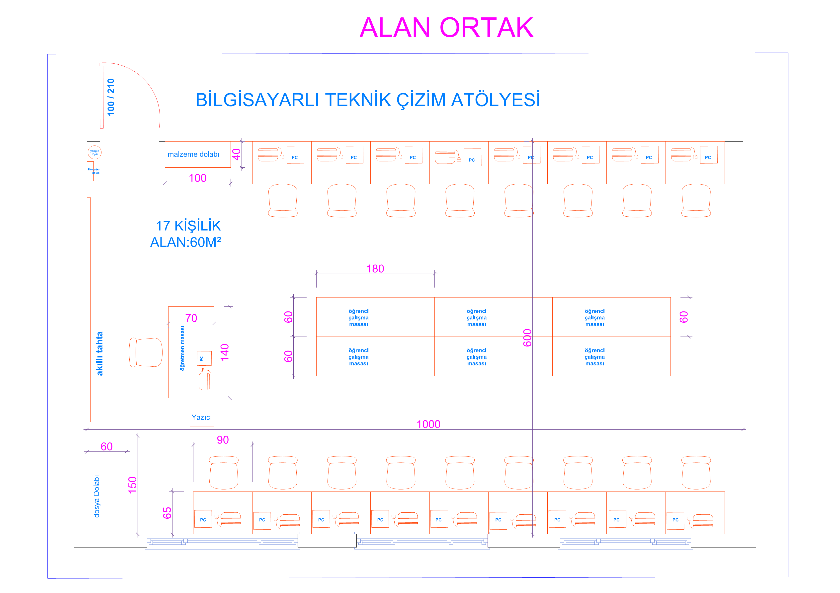**

|  |  |  |  |  |  |
| --- | --- | --- | --- | --- | --- |
| **BİLGİSAYARLI TEKNİK ÇİZİM ATÖLYESİ İŞ SAĞLIĞI VE GÜVENLİĞİ DONANIM LİSTESİ** | | | | | |
| **Sıra No** | **Taşınırın Adı** | **Adet** | **Sıra No** | **Taşınırın Adı** | **Adet** |
| **1** | **-------------------------------------** | | | |  |

|  |  |  |  |  |  |
| --- | --- | --- | --- | --- | --- |
| **BİLGİSAYARLI TEKNİK ÇİZİM ATÖLYESİ DONANIM LİSTESİ** | | | | | |
| **Sıra No** | **Taşınırın Adı** | **Adet** | **Sıra No** | **Taşınırın Adı** | **Adet** |
| **1** | Etkileşimli Tahta | 1 | **7** | Malzeme Ayırma ve Düzenleme Dolabı | 1 |
| **2** | Bilgisayar Masası (Öğretmen) | 1 | **8** | Masaüstü Bilgisayar(Öğrenci) | 17 |
| **3** | Bilgisayar Masası (Öğrenci) | 17 | **9** | Masaüstü Bilgisayar(Öğretmen) | 1 |
| **4** | Çalışma Koltuğu(Öğretmen) | 1 | **10** | Sandalye | 17 |
| **5** | Öğrenci Çalışma Masası | 6 | **11** | Yazıcı | 1 |
| **6** | Dosya Dolabı | 1 |  |  |  |

|  |  |  |  |
| --- | --- | --- | --- |
| **TEMEL ELEKTRİK ATÖLYESİ** | | | |
| **Oda Sayısı** | **Kişi Sayısı** | **m²** | **Toplam m²** |
| 1 | 17 | 72 | 72 |
| **Mimari planlamaya yönelik olarak:**   * Minimum tavan yüksekliği: Atölyenin tavan yüksekliği bitmiş döşeme üstünden döşeme üstüne 4 m olacaktır. * Atölyenin binanın hangi katında olabileceği: Gün ışığını rahatlıkla alabileceği binanın ara katlarında olması önerilmektedir. * İtfaiyecilik ve Yangın Güvenliği alanında yer alan tüm dallar fiziksel mekânları birbirinden ayrılmamak üzere binalarda bodrum ve giriş katı haricinde tüm katlarda kurulabilir. Üst katlarda yer alması durumunda engelliler için asansör dâhil tüm ulaşım imkânları ve diğer unsurlar düzenlenmelidir. * Gürültü oranı yüksek olmayan mekânlar tercih edilmektedir. * Atölye yer döşemesi: Yer döşemesi olarak epoksi zemin kaplama veya muadili antistatik-antibakteriyel bir malzeme kullanılmalıdır. * Atölyede kullanılacak zemin malzemesi ısıya dayanıklı darbeye dayanıklı malzemeden yapılması gereklidir. * Atölyede pencereler mimari standartlara uygun doğal aydınlatmadan daha verimli fayadalanacak şekilde düzenlenmelidir. * Atölyesinin giriş kapısı : 1 m genişliğinde 2.2 m yüksekliğinde olacaktır. * İç mekân duvar rengi açık ve soft renkler olmalıdır. * Standart elektrik tesisatlı, yangın algılama ve alarm tesisatı kurulu olmalıdır. Atölye toza ve neme karşı izole edilmiş ve havalandırma tertibatlı olacaktır. Atölye içerisinde sınıföğretmen kürsüsü, sınıf dolabı, bilgisayar, ses sistemi, akıllı tahta, temel elektrik devreleri uygulama tezgahları, yangın algılama ve alarm sistemleri uygulama tezgahları, temel elektrik test ve kontrol tezgahları, öğrenci çalışma masaları ve öğrenci koltukları bulunacaktır.   **İsg’ ye yönelik olarak;**   * Alet Makine Bakım ve Takip Kartı: Makinelerin planlı ve plansız bakım çalışmaları bu kartlarla takip edebilme özelliğine sahip olmalıdır. * Arıza Bakım ve Onarım İstek Formu: Arıza ve bakımın kimin tarafından istendiği onaylandığı, gerçekleştirildiği ve sonucunun açık olarak yazıldığı belge olmalıdır. Ecza Dolabı: Kilitli, raflı ve camlı olmalıdır. * Etiketleme: Her malzeme kullanım amacına uygun ve talimatlara göre hazırlanmalıdır. Maske: KKD yönetmeliğine uygun ve ventilli toz maskesi olmalıdır. Sağlık Güvenlik İşaretleri yönetmeliğine uygun olmalıdır. * Kullanma talimatları, uyarı işaretleri ve yönlendirme levhaları olmalıdır. Topraklama Tesisatı: Atölye ve laboratuvarların topraklamaları, Elektrik Tesislerinde Topraklamalar Yönetmeliği'ne uygunluğu sağlanmalıdır. * Yangın Tüpü: Binaların Yangından Korunmasına Hakkında Yönetmelik uyarınca oluşabilecek risklere uygun 6-12 kg olmalıdır. | | | |

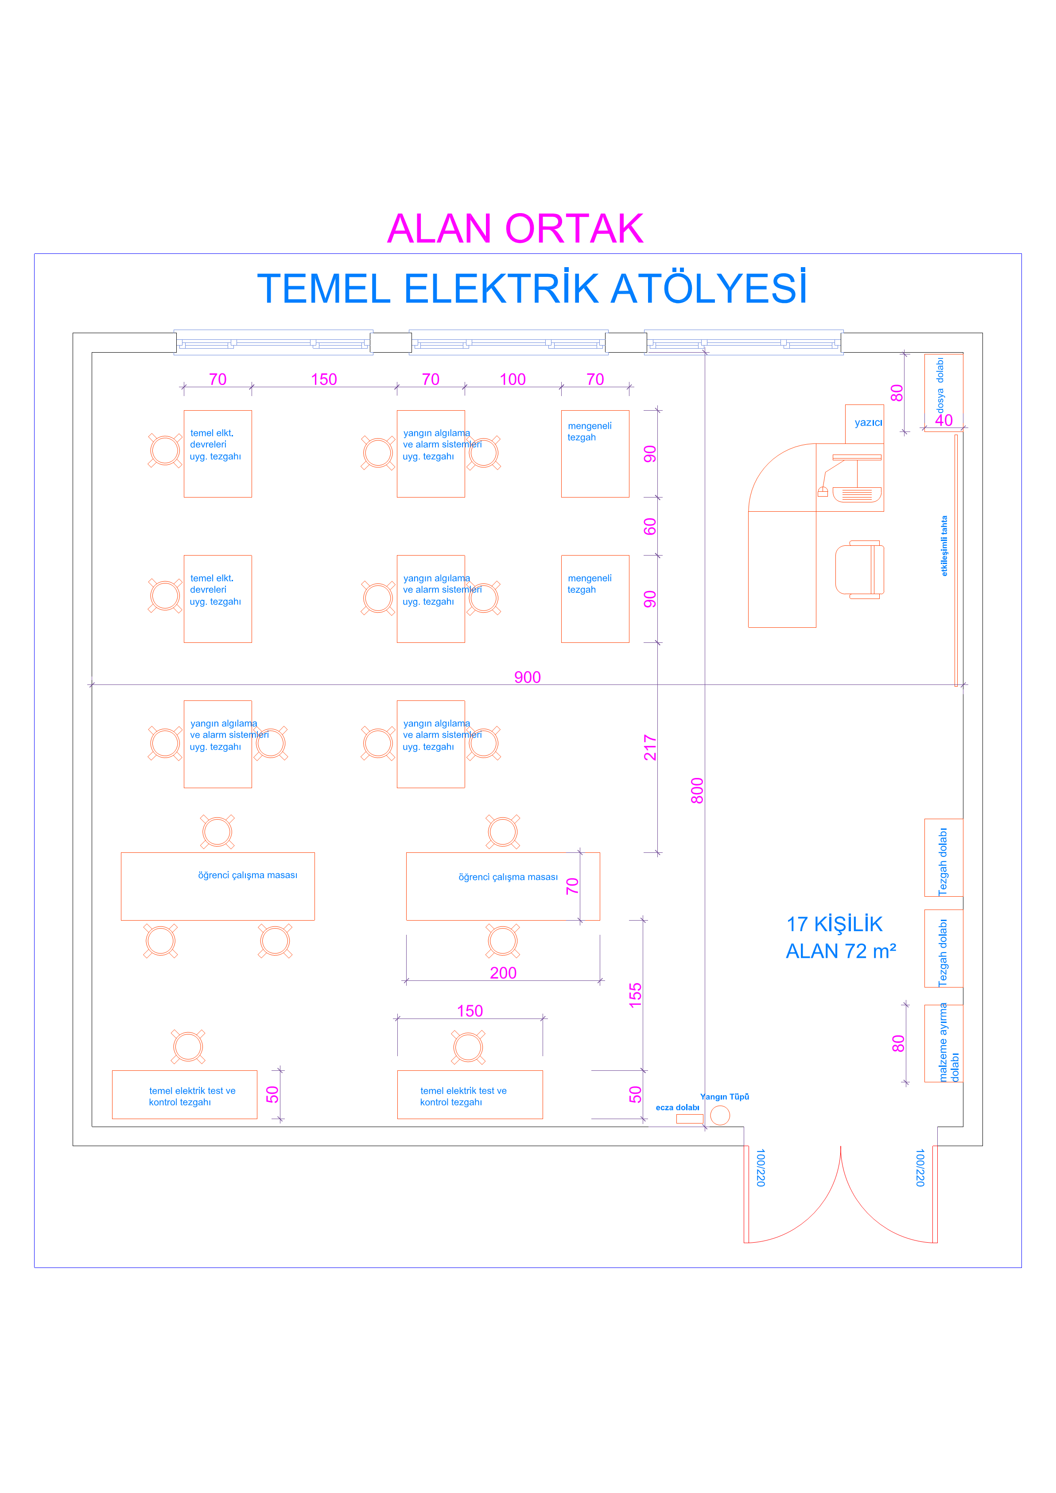

|  |  |  |  |  |  |
| --- | --- | --- | --- | --- | --- |
| **TEMEL ELEKTRİK ATÖLYESİ İŞ SAĞLIĞI VE GÜVENLİĞİ DONANIM LİSTESİ** | | | | | |
| **Sıra No** | **Taşınırın Adı** | **Adet** | **Sıra No** | **Taşınırın Adı** | **Adet** |
| **1** | Antistatik Eldiven | 17 | **2** | Kauçuk Ayakkabı | 17 |

|  |  |  |  |  |  |
| --- | --- | --- | --- | --- | --- |
| **TEMEL ELEKTRİK ATÖLYESİ DONANIM LİSTESİ** | | | | | |
| **Sıra No** | **Taşınırın Adı** | **Adet** | **Sıra No** | **Taşınırın Adı** | **Adet** |
| **1** | Etkileşimli Tahta | 1 | **9** | Masaüstü Bilgisayar(Öğretmen) | 1 |
| **2** | Bilgisayar Masası(Öğretmen) | 1 | **10** | Mengeneli Çalışma Tezgâhı | 2 |
| **3** | Çalışma Koltuğu(Öğretmen) | 1 | **11** | Öğrenci Çalışma Masası | 2 |
| **4** | Dosya Dolabı | 1 | **12** | Tabure | 17 |
| **5** | Temel Elektrik Devreleri Uygulama Tezgâhı | 1 | **13** | Tezgâh Dolabı | 2 |
| **6** | Temel Elektrik Test Kontrol Tezgâhı | 2 | **14** | Yangın Algılama ve Alarm Sistemleri Uygulama Tezgahı | 4 |
| **7** | Yazıcı | 1 |  |  |  |
| **8** | Malzeme Ayırma ve Düzenleme Dolabı | **1** |  |  |  |

|  |  |  |  |
| --- | --- | --- | --- |
| **TEMEL MEKANİK ATÖLYESİ** | | | |
| **Oda Sayısı** | **Kişi Sayısı** | **m²** | **Toplam m²** |
| 1 | 17 | 72 | 72 |
| **TEMEL MEKANİK ATÖLYESİ**  **Mimari planlamaya yönelik olarak:**   * Minimum tavan yüksekliği: Atölyenin tavan yüksekliği bitmiş döşeme üstünden döşeme üstüne 4 m olacaktır. * Atölyenin binanın hangi katında olabileceği: Gün ışığını rahatlıkla alabileceği binanın ara katlarında olması önerilmektedir. İtfaiyecilik ve Yangın Güvenliği alanında yer alan tüm atölyeler fiziksel mekânları birbirinden ayrılmamak üzere binalarda bodrum ve zemin katı haricinde tüm katlarda kurulabilir. Üst katlarda yer alması durumunda engelliler için asansör dâhil tüm ulaşım imkânları ve diğer unsurlar düzenlenmelidir. Gürültü oranı yüksek olmayan mekânlar tercih edilmektedir. * Atölye yer döşemesi: Yer döşemesi olarak epoksi zemin kaplama veya muadili antistatik-antibakteriyel bir malzeme kullanılmalıdır. * Atölyede kullanılacak zemin malzemesi ısıya dayanıklı darbeye dayanıklı malzemeden yapılması gereklidir. * Atölyede pencereler mimari standartlara uygun doğal aydınlatmadan daha verimli faydalanacak şekilde düzenlenmelidir. * Atölyesinin giriş kapısı : 1 m genişliğinde 2.2 m yüksekliğinde olacaktır. * İç mekân duvar rengi açık ve soft renkler olmalıdır. * Standart elektrik tesisatlı, yangın algılama ve alarm tesisatı kurulu olarak dört bölüm şeklinde düzenlenecektir. Girişleri atölye içerisinden olacak şekilde malzeme odası ve giyinme odası bulunacaktır. Atölye toza ve neme karşı izole edilmiş ve havalandırma tertibatlı olacaktır. Atölye içerisinde sınıf öğretmen kürsüsü, bilgisayar, projeksiyon, ses sistemi, akıllı tahta, yangın dolabı montaj paneli, öğretim amaçlı cam kaynak kabinleri, metal profil kesme makinesi, mengeneli tezgahlar, pafta tezgahları bulunacaktır.   **İsg’ ye yönelik olarak;**   * Alet-Makine Bakım ve Takip Kartı: Makinelerin planlı ve plansız bakım çalışmaları bu kartlarla takip edebilme özelliğine sahip olmalıdır. * Arıza Bakım ve Onarım İstek Formu: Arıza ve bakımın kimin tarafından istendiği onaylandığı, gerçekleştirildiği ve sonucunun açık olarak yazıldığı belge olmalıdır. Ecza Dolabı: Kilitli, raflı ve camlı olmalıdır. * Etiketleme: Her malzeme kullanım amacına uygun ve talimatlara göre hazırlanmalıdır. * Maske: KKD Yönetmeliği'ne uygun, ventilli toz maskesi olmalıdır. * Sağlık Güvenlik İşaretleri yönetmeliğine uygun olmalıdır. * Kullanma talimatları, uyarı işaretleri ve yönlendirme levhaları olmalıdır. * Talimatlar: Çalışma talimatı, İSG kanun, yönetmelik ve tüzüklerine uygun hazırlanmalıdır. Hijyen kuralları, makine, takım, alet, araç ve gereçleri için olmalıdır. Yangın talimatı, Binaların Yangından Korunması Hakkında Yönetmelik uyarınca gerekli tedbirler alınacak ve periyodik bakımları yapılacaktır. * Yangın Tüpü: Binaların Yangından Korunmasına Hakkında Yönetmelik uyarınca oluşabilecek risklere uygun,6-12 kg basınçlı yangın tüpü olmalıdır. | | | |

**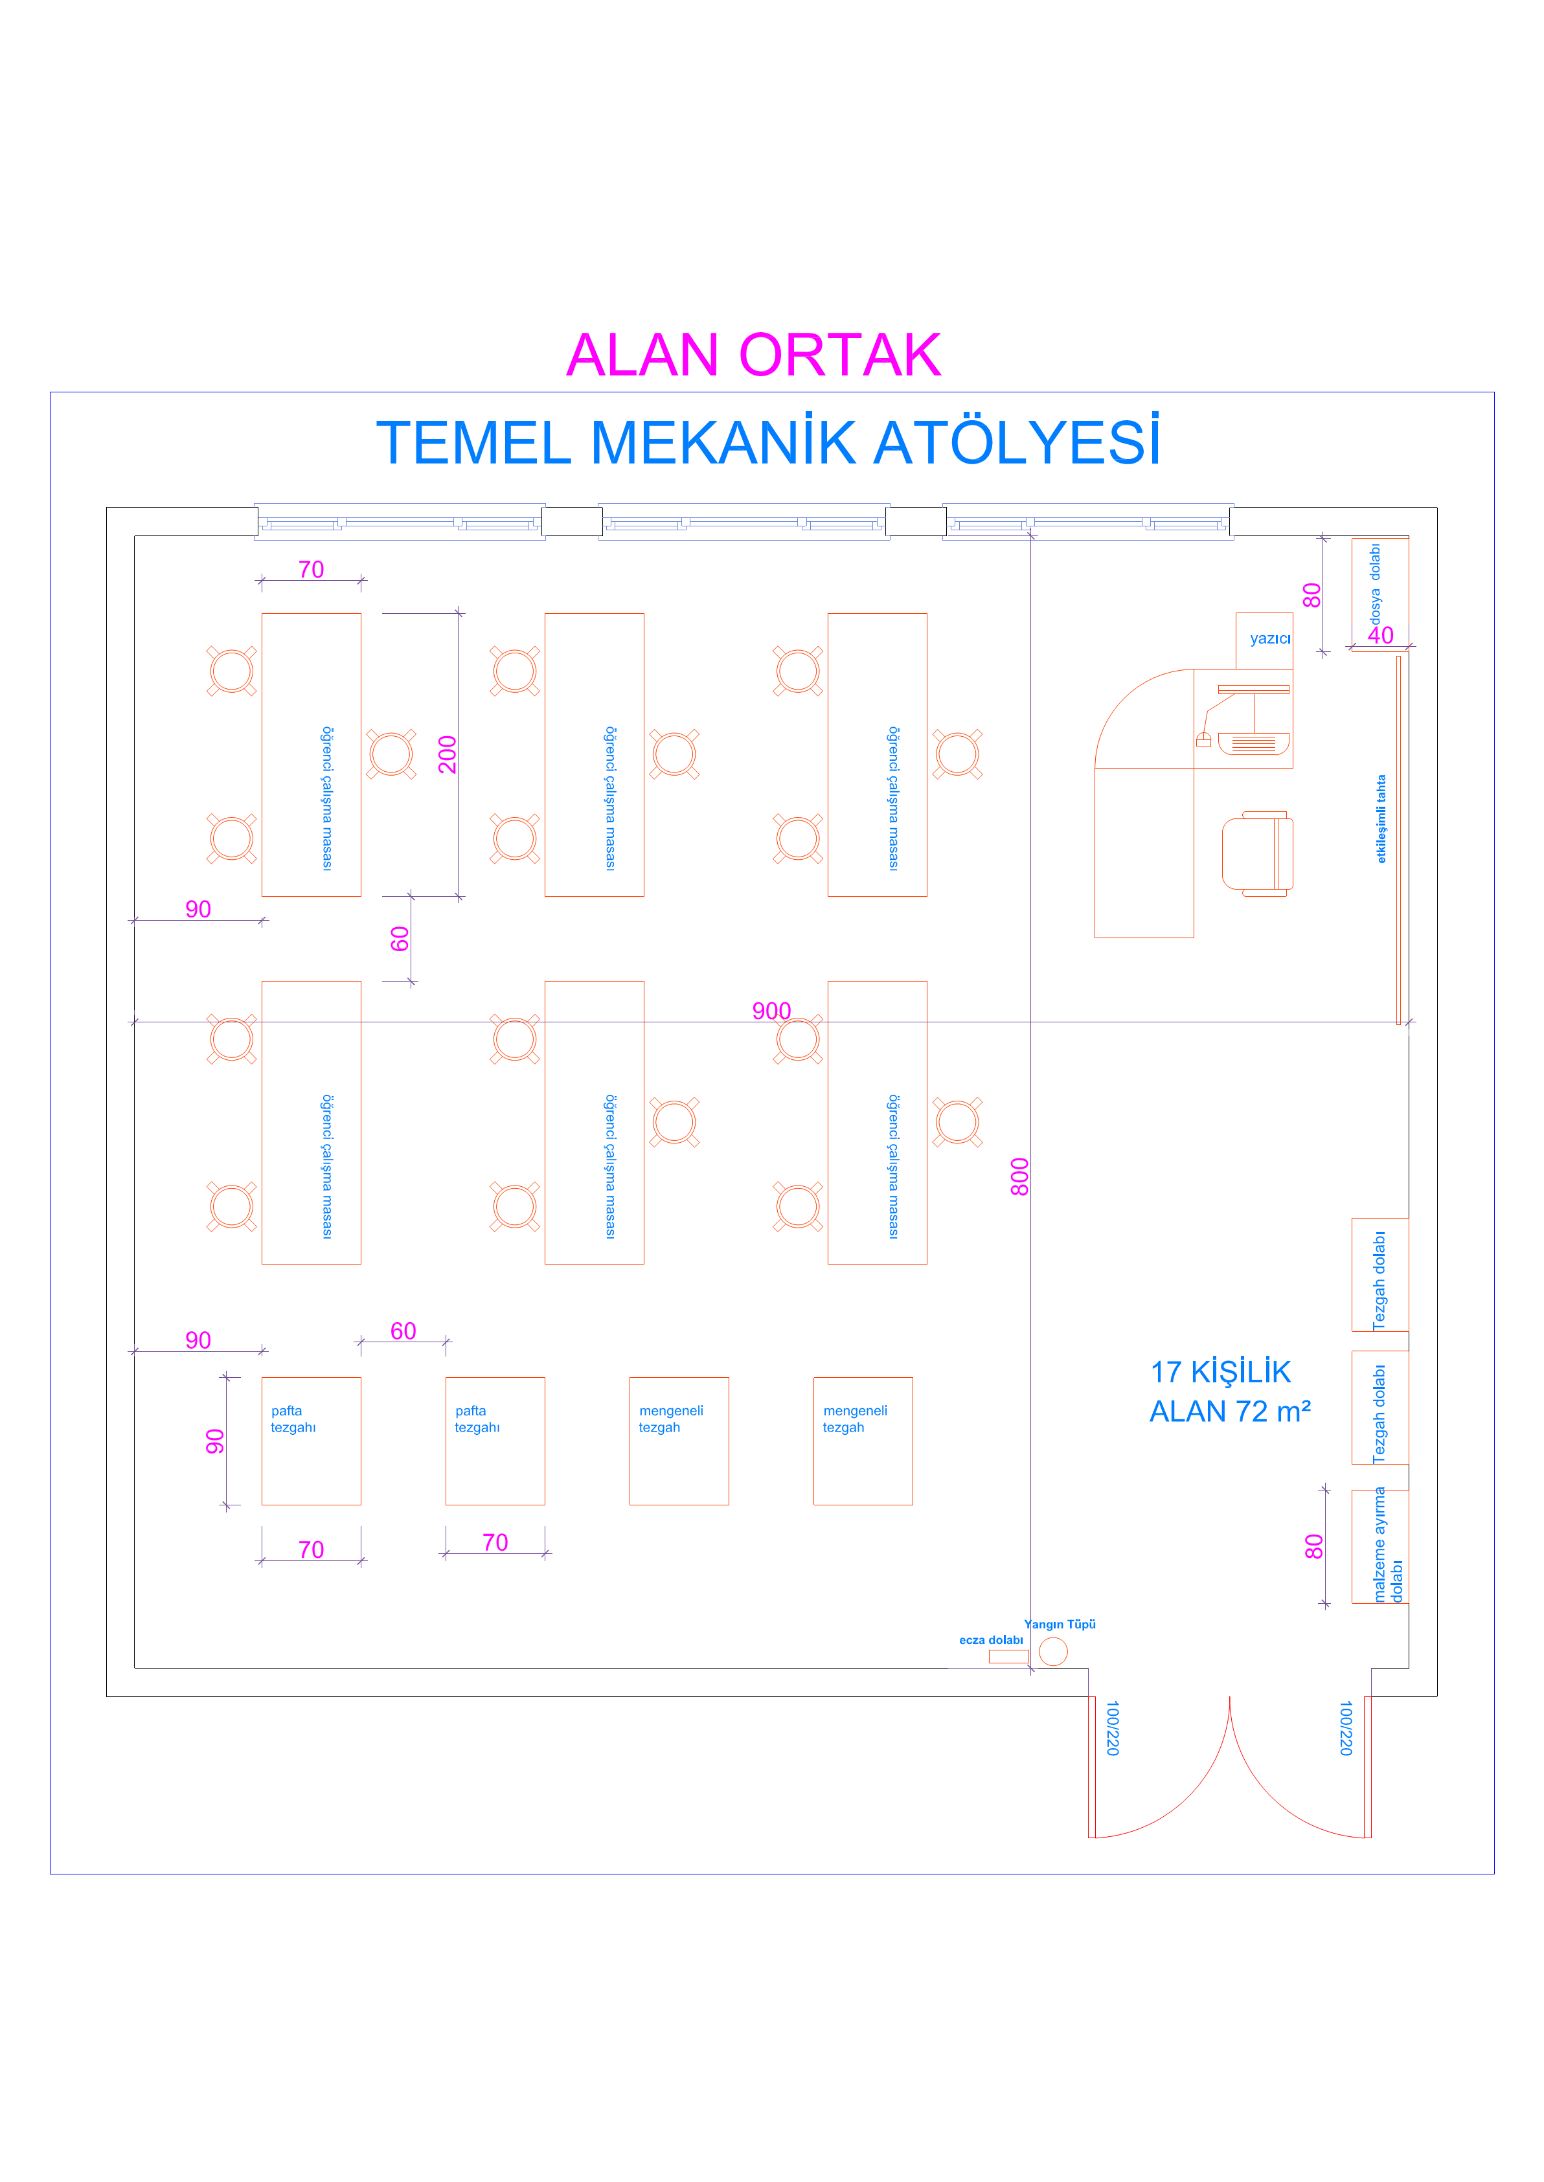**

|  |  |  |  |  |  |
| --- | --- | --- | --- | --- | --- |
| **TEMEL MEKANİK ATÖLYESİ İŞ SAĞLIĞI VE GÜVENLİĞİ DONANIM LİSTESİ** | | | | | |
| **Sıra No** | **Taşınırın Adı** | **Adet** | **Sıra No** | **Taşınırın Adı** | **Adet** |
| **1** | Eldiven | **17** |  |  |  |

|  |  |  |  |  |  |
| --- | --- | --- | --- | --- | --- |
| **TEMEL MEKANİK ATÖLYESİ DONANIM LİSTESİ** | | | | | |
| **Sıra No** | **Taşınırın Adı** | **Adet** | **Sıra No** | **Taşınırın Adı** | **Adet** |
| **1** | Etkileşimli Tahta | 1 | **7** | Malzeme Ayırma ve Düzenleme Dolabı | 1 |
| **2** | Bilgisayar Masası(Öğretmen) | 1 | **8** | Masaüstü Bilgisayar(Öğretmen) | 1 |
| **3** | Çalışma Koltuğu(Öğretmen) | 1 | **9** | Mengeneli Çalışma Tezgahı | 2 |
| **4** | Dosya Dolabı | 1 | **10** | Pafta Tezgahı | 2 |
| **5** | Yazıcı | 1 | **11** | Tabure | 17 |
| **6** | Öğrenci Çalışma Masası | 6 | **12** | Tezgâh Dolabı | 2 |

|  |  |  |  |
| --- | --- | --- | --- |
| **YANGINDA İLERLEME ATÖLYESİ** | | | |
| **Oda Sayısı** | **Kişi Sayısı** | **m²** | **Toplam m²** |
| 1 | 17 | 306 | 306 |
| **Mimari planlamaya yönelik olarak:**   * Minimum tavan yüksekliği: Atölyenin tavan yüksekliği bitmiş döşeme üstünden döşeme üstüne 4 m olacaktır. * Atölyenin binanın hangi katında olabileceği: Gün ışığını rahatlıkla alabileceği binanın ara katlarında olması önerilmektedir. İtfaiyecilik ve Yangın Güvenliği alanında yer alan tüm atölyeler fiziksel mekânları birbirinden ayrılmamak üzere binalarda bodrum ve giriş katı haricinde tüm katlarda kurulabilir. Üst katlarda yer alması durumunda engelliler için asansör dâhil tüm ulaşım imkânları ve diğer unsurlar düzenlenmelidir. Gürültü oranı yüksek olmayan mekânlar tercih edilmektedir. * Atölye içerisinde hazırlık ve soyunma odası, wc ve duş, dinlenme odası, kontrol odası, kondisyon odası ve labirent tasarlanmalıdır. * Atölyede kullanılacak zemin malzemesi ısıya dayanıklı darbeye dayanıklı malzemeden yapılması gereklidir. * Atölyede pencereler mimari standartlara uygun doğal aydınlatmadan daha verimli faydalanacak şekilde düzenlenmelidir. * Atölyesinin giriş kapısı: 1 m genişliğinde 2,2 m yüksekliğinde olacaktır. * İç mekân duvar rengi açık ve soft renkler olmalıdır. * Standart elektrik tesisatlı, içeri giriş çıkışı sağlayan kapının sis, ses, ısıyı dış ortama vermeyecek şekilde yalıtımlı ve dışarıdan kumandalı olarak düzenlenmelidir. * Sistem tek bölüm şeklinde düzenlenmeli, labirent iki katlı olmalı ve geçişleri tak çıkart kapaklı ve hareket sensörlü olmalıdır. * Labirentin iç fonksiyonları rampalı boru düzenekli ve menhol kapaklı dizayn edilmelidir. * Çalışma esnasında ısı düzeneğine giden yol üzerinde kurtarma ve tahliye için dış alana çıkış ilave edilmelidir. * Belirlenen senaryolara göre sis, ses ve ışık düzeneği kontrol ünitesi tarafından düzenlenmeli ayrıca sistem içerisinde kumanda panelinde termal kamera ve cctv kamera sistemiyle takip sağlanmalı, sistem yapılan doğru ve yanlış hareketleri raporlamalıdır. * Yangında ilerleme atölyesi kondisyon odasıyla aralarında bulunan kumanda odası aracılığı ile her türlü performansın takip ve kontrol edilmesine uygun şekilde planlanmalıdır. * Mantar, üzeri kumaş kaplı pano(panolar) öğrenci görüş mesafesine göre atölyenin konumuna uygun olarak yerleştirilmelidir. * Mekânda kolon ve kiriş çıkıntılarının olmaması gerekmektedir. * Yer döşemesi olarak Epoksi Zemin Kaplama veya muadili antistatik-antibakteriyel bir malzeme kullanılmalıdır. Kir ve neme karşı koruma özelliğine sahip ve kaymayan yapıda olmalıdır. * Elektrik dağıtım panosu ve anahtar (switch) duvara monte edilmelidir. Ana ve tali panolar izoleli bir zemin üzerine kurulmalıdır.   **İSG ye yönelik olarak:**   * Alet-Makine Bakım ve Takip Kartı: Makinelerin planlı ve plansız bakım çalışmaları bu kartlarla takip edebilme özelliğine sahip olmalıdır. * Arıza Bakım ve Onarım İstek Formu: Arıza ve bakımın kimin tarafından istendiği onaylandığı, gerçekleştirildiği ve sonucunun açık olarak yazıldığı belge olmalıdır. * Etiketleme: Her malzeme kullanım amacına uygun ve talimatlara göre hazırlanmalıdır. * Sağlık Güvenlik İşaretleri yönetmeliğine uygun olmalıdır. Kullanma talimatları, uyarı işaretleri ve yönlendirme levhaları olmalıdır. * Talimatlar: Çalışma talimatı, İSG kanun, yönetmelik ve tüzüklerine uygun hazırlanmalıdır. Hijyen kuralları, makine, takım, alet, araç ve gereçleri için olmalıdır. Yangın talimatı, Binaların Yangından Korunması Hakkında Yönetmelik uyarınca gerekli tedbirler alınacak ve periyodik bakımları yapılacaktır. * Yangın Tüpü: Binaların Yangından Korunmasına Hakkında Yönetmelik uyarınca oluşabilecek risklere uygun 6-12 kg olmalıdır | | | |

**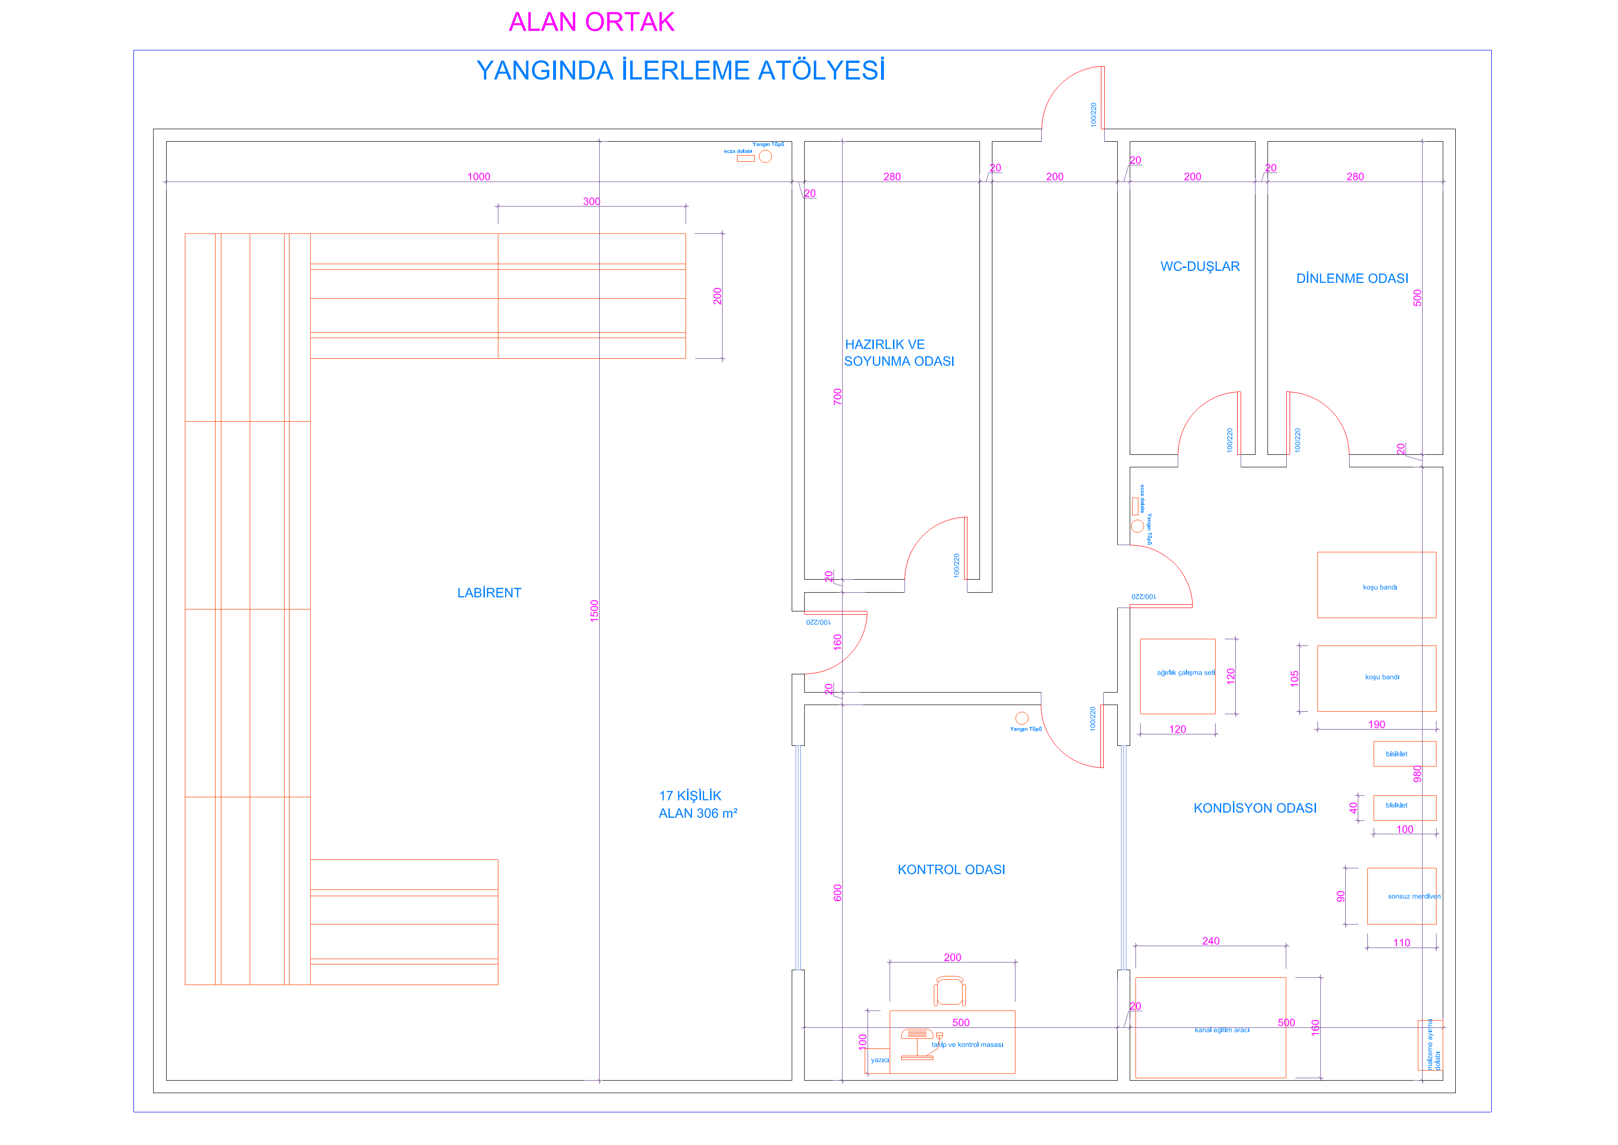**

|  |  |  |  |  |  |
| --- | --- | --- | --- | --- | --- |
| **YANGINDA İLERLEME ATÖLYESİ İŞ SAĞLIĞI VE GÜVENLİĞİ DONANIM LİSTESİ** | | | | | |
| **Sıra No** | **Taşınırın Adı** | **Adet** | **Sıra No** | **Taşınırın Adı** | **Adet** |
| **1** | Isıya Dayanıklı Miğfer(Kask) | **17** | **5** | Isıya Dayanıklı Başlık(Kar Başlığı) | **17** |
| **2** | Isıya Dayanıklı Eldiven | **17** | **6** | Maske | **17** |
| **3** | Isıya Dayanıklı Elbise | **17** | **7** | Temiz Hava Solunum Cihazı | **4** |
| **4** | Isıya Dayanıklı Çizme | **17** |  |  |  |

|  |  |  |  |  |  |
| --- | --- | --- | --- | --- | --- |
| **YANGINDA İLERLEME ATÖLYESİ DONANIM LİSTESİ** | | | | | |
| **Sıra No** | **Taşınırın Adı** | **Adet** | **Sıra No** | **Taşınırın Adı** | **Adet** |
| **1** | **Ağırlık Çalışma Seti** | 1 | **7** | **Masaüstü Bilgisayar(Öğretmen)** | 1 |
| **2** | **Kanal Eğitim Aracı** | 1 | **8** | **Sonsuz Merdiven** | 1 |
| **3** | **Kondisyon Bisikleti** | 2 | **9** | **Takip ve Kontrol Masası** | 1 |
| **4** | **Malzeme Ayırma ve Düzenleme Dolabı** | 1 | **10** | **Yazıcı** | 1 |
| **5** | **Mekanik Koşu ve Yürüme Bandı** | 2 | **11** | **Labirent sistemi** | 1 |
| **6** | **Çalışma koltuğu (Öğretmen)** | 1 |  |  |  |

|  |  |  |  |
| --- | --- | --- | --- |
| **SİMÜLASYON ATÖLYESİ** | | | |
| **Oda Sayısı** | **Kişi Sayısı** | **m²** | **Toplam m²** |
| 1 | 17 | 210 | 210 |
| **SİMÜLASYON ATÖLYESİ**  **Mimari planlamaya yönelik olarak:**   * Minimum tavan yüksekliği: Atölyenin tavan yüksekliği bitmiş döşeme üstünden döşeme üstüne 6 m olacaktır. * Atölyenin binanın hangi katında olabileceği: Gün ışığını rahatlıkla alabileceği binanın zemin katta olması önerilmektedir * Gürültü oranı yüksek olmayan mekânlar tercih edilmektedir. * Atölye yer döşemesi: Yer döşemesi olarak ısıya dayanıklı darbeye dayanıklı epoksi zemin kaplama veya muadili antistatik-antibakteriyel bir malzeme kullanılmalıdır. Kir ve neme karşı koruma özelliğine sahip ve kaymayan yapıda olmalıdır. * Atölyede pencereler mimari standartlara uygun doğal aydınlatmadan daha verimli faydalanacak şekilde düzenlenmelidir. * Atölyesinin giriş kapısı : 2 m genişliğinde 2.2 m yüksekliğinde olacaktır. * İç mekân duvar rengi açık ve soft renkler olmalıdır. * Standart elektrik tesisatlı, üç bölüm şeklinde düzenlenmelidir. * Bölümde akıllı tahta, projeksiyon ve bilgisayar düzenekli, camekanla simülasyon alanını görecek şekilde bir 17 öğrencilik derslik planlanmalıdır. * Bölümde araç sürüş simülatörü, merdiven sepet kontrolü ile platform kontrol modülü, araç tabyalama simülatörü ile araç pompa sisteminin simülatörü olacak şekilde planlanmalıdır. * Bölümde bu simülatörlere ait kumanda ve kontrol merkezi olmalıdır. * Merkezin tamamı toza, sese ve neme karşı izole edilmiş ve havalandırma tesisatlı olmalıdır. * Mantar, üzeri kumaş kaplı pano(panolar) öğrenci görüş mesafesine göre atölyenin konumuna uygun olarak yerleştirilmelidir. * Mekânda kolon ve kiriş çıkıntılarının olmaması gerekmektedir * Elektrik dağıtım panosu ve anahtar (switch) duvara monte edilmelidir. Ana ve tali panolar izoleli bir zemin üzerine kurulmalıdır. * **İsg’ye yönelik olarak;** * Alet-Makine Bakım ve Takip Kartı: Makinelerin planlı ve plansız bakım çalışmaları bu kartlarla takip edebilme özelliğine sahip olmalıdır. * Arıza Bakım ve Onarım İstek Formu: Arıza ve bakımın kimin tarafından istendiği onaylandığı, gerçekleştirildiği ve sonucunun açık olarak yazıldığı belge olmalıdır. * Etiketleme: Her malzeme kullanım amacına uygun ve talimatlara göre hazırlanmalıdır. * Sağlık Güvenlik İşaretleri yönetmeliğine uygun olmalıdır. Kullanma talimatları, uyarı işaretleri ve yönlendirme levhaları olmalıdır. * Talimatlar: Çalışma talimatı, İSG kanun, yönetmelik ve tüzüklerine uygun hazırlanmalıdır. Hijyen kuralları, makine, takım, alet, araç ve gereçleri için olmalıdır. Yangın talimatı, Binaların Yangından Korunması Hakkında Yönetmelik uyarınca gerekli tedbirler alınacak ve periyodik bakımları yapılacaktır. * Yangın Tüpü: Binaların Yangından Korunmasına Hakkında Yönetmelik uyarınca oluşabilecek risklere uygun 6-12 kg olmalıdır. | | | |

**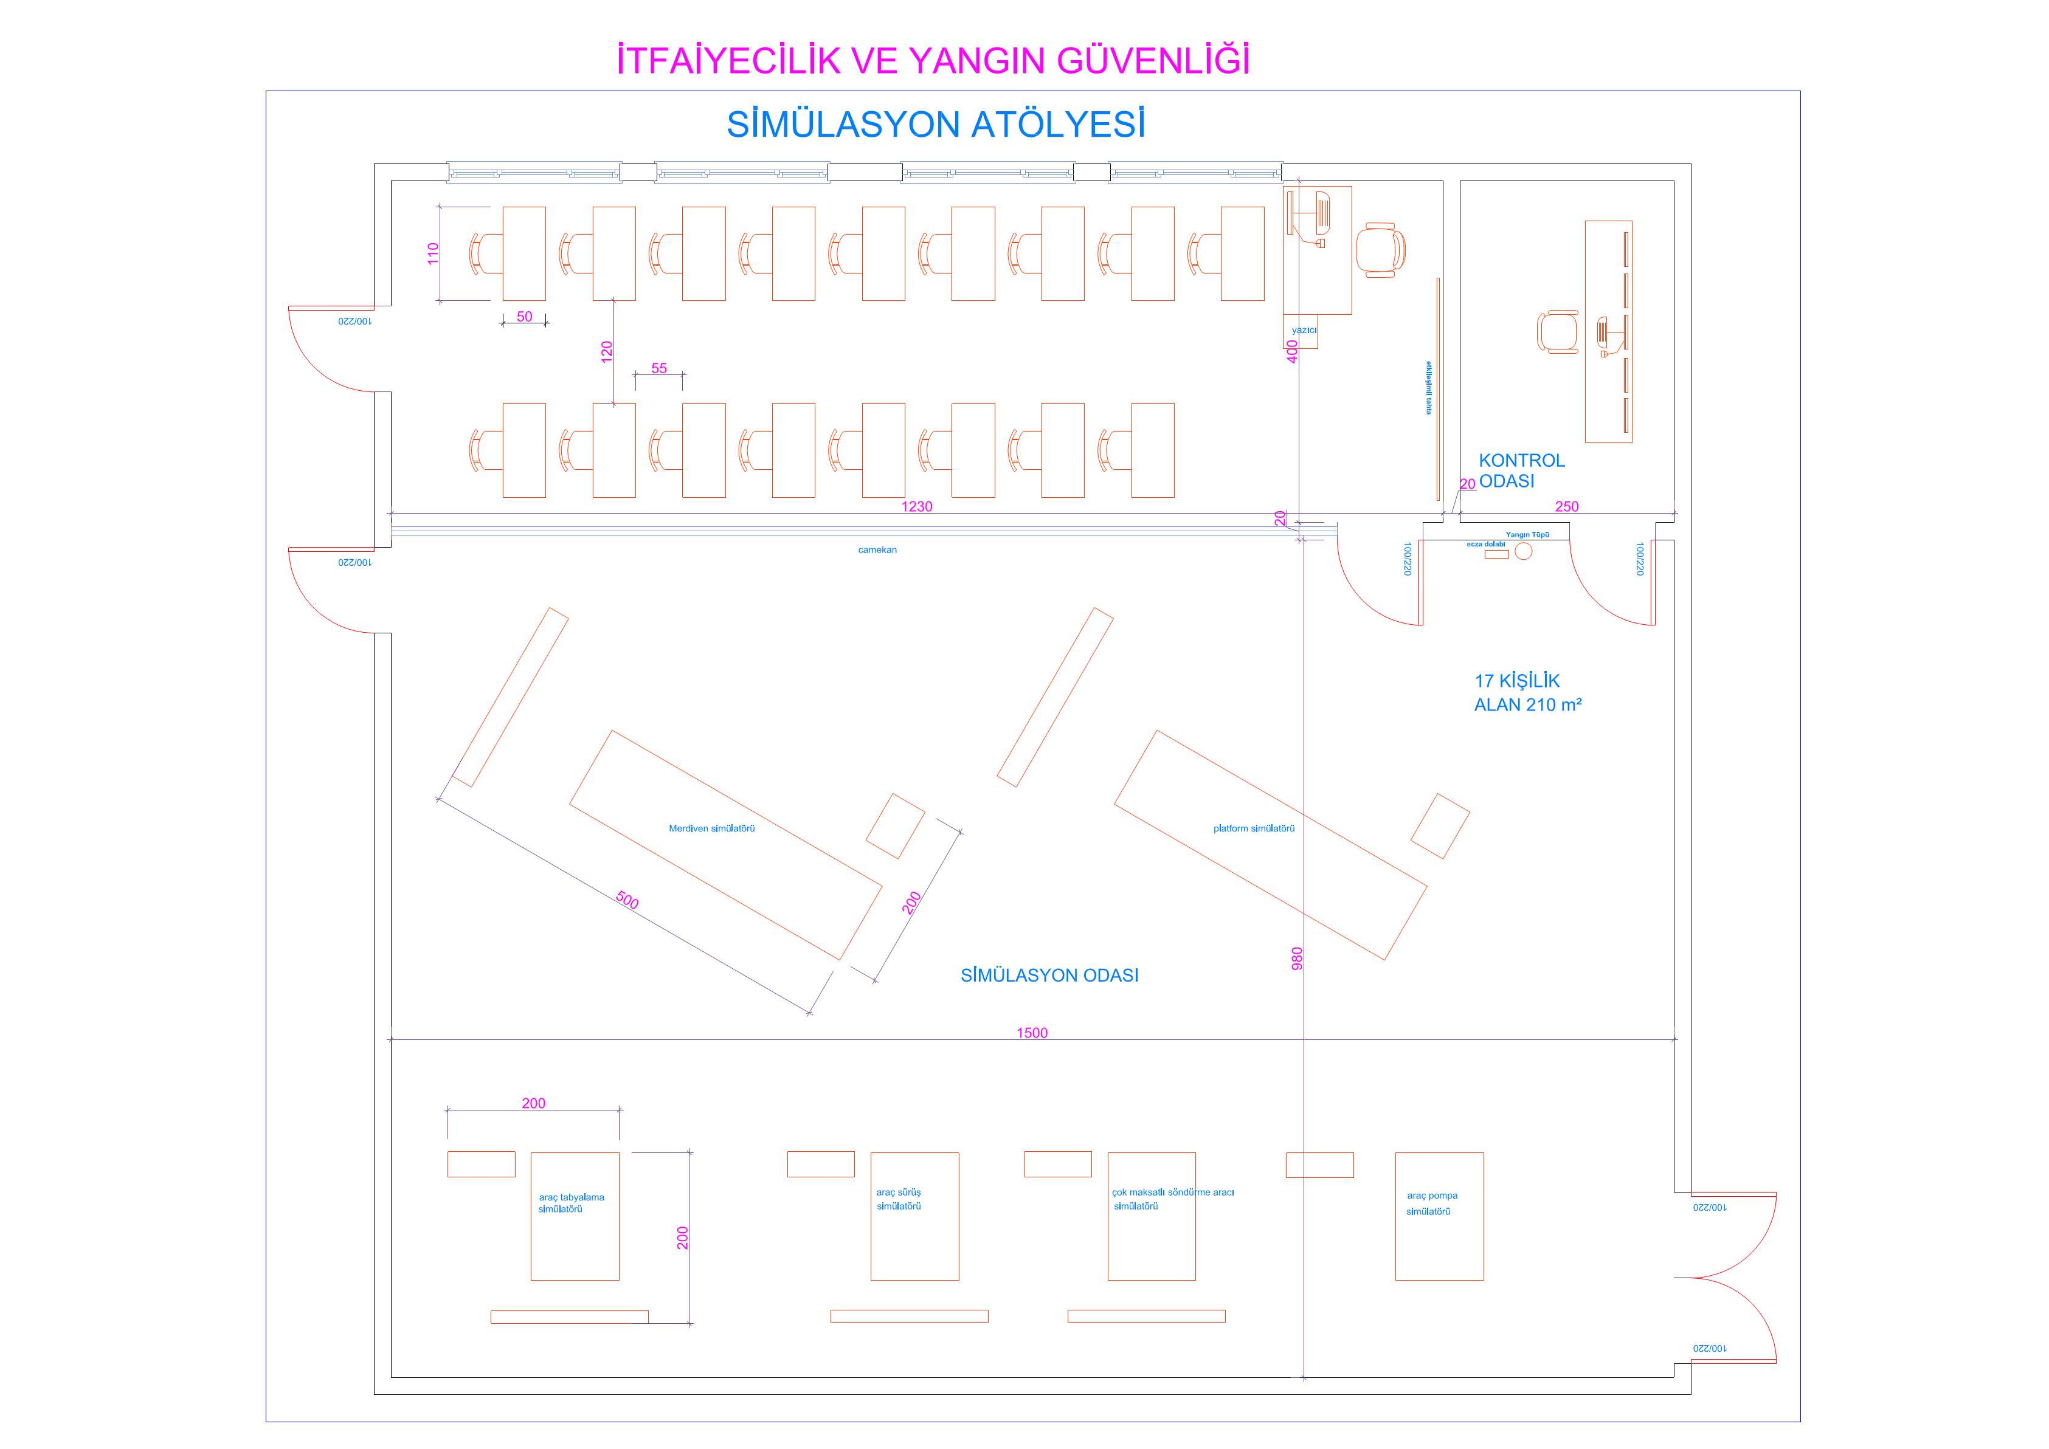**

|  |  |  |  |  |  |
| --- | --- | --- | --- | --- | --- |
| **SİMÜLASYON ATÖLYESİ İŞ SAĞLIĞI VE GÜVENLİĞİ DONANIM LİSTESİ** | | | | | |
| **Sıra No** | **Taşınırın Adı** | **Adet** | **Sıra No** | **Taşınırın Adı** | **Adet** |
| **1** | ----------- | **----** | **---** | ------ | **----** |

|  |  |  |  |  |  |
| --- | --- | --- | --- | --- | --- |
| **SİMÜLASYON ATÖLYESİ DONANIM LİSTESİ** | | | | | |
| **Sıra No** | **Taşınırın Adı** | **Adet** | **Sıra No** | **Taşınırın Adı** | **Adet** |
| **1** | **Etkileşimli Tahta** | 1 | **8** | **İtfaiye Araç Pompa Simülatörü** | 1 |
| **2** | **Çalışma Masası (Öğrenci)** | 17 | **9** | **İtfaiye Araç Sürüş Simülatörü** | 1 |
| **3** | **Çok Maksatlı Söndürme Aracı Simülatörü** | 1 | **10** | **İtfaiye Araç Tabyalama Simülatörü** | 1 |
| **4** | **İtfaiye Aracı Merdiven Simülatörü** | 1 | **11** | **Masaüstü Bilgisayar(Öğretmen)** | 1 |
| **5** | **İtfaiye Aracı Platformu Simülatörü** | 1 | **12** | **Tabure** | 17 |
| **6** | **Yazıcı** | 1 | **13** | **Çalışma Masası (Öğretmen)** | 1 |
| **7** | **Çalışma koltuğu (Öğretmen)** | 2 | **14** | **Kontrol masası** | 1 |

|  |  |  |  |
| --- | --- | --- | --- |
| **YANGINA MÜDAHALE ATÖLYESİ** | | | |
| **Oda Sayısı** | **Kişi Sayısı** | **m²** | **Toplam m²** |
| 1 | 17 | 200 | 200 |
| **YANGINA MÜDAHALE ATÖLYESİ**  **Mimari planlamaya yönelik olarak:**   * Minimum tavan yüksekliği: Atölyenin tavan yüksekliği 6 m olacaktır. * Atölyenin binanın hangi katında olabileceği: Gün ışığını rahatlıkla alabileceği binanın zemin katta olması önerilmektedir * Gürültü oranı yüksek olmayan mekânlar tercih edilmektedir. * Atölye yer döşemesi: Yer döşemesi olarak ısıya dayanıklı darbeye dayanıklı epoksi zemin kaplama malzemesi kullanılmalıdır. Kir ve neme karşı koruma özelliğine sahip ve kaymayan yapıda olmalıdır. * Atölyede pencereler mimari standartlara uygun doğal aydınlatmadan daha verimli faydalanacak şekilde düzenlenmelidir. * Atölyesinin giriş kapısı 2 m genişliğinde 2,2 m yüksekliğinde olacaktır. * İç mekân duvar rengi açık ve soft renkler olmalıdır. * Standart elektrik tesisatlı 2 bölüm şeklinde düzenlenmelidir. * 1.Bölüm de söndürme konteynerleri (köpük ve yangın) içerisinde kumandalı pilot alevli yangın ünitesi olmalı, drenaj kanalı olmalı, bu bölümün havalandırma ve ısı yalıtımlı olmalıdır. * Bu bölümün 2. Parçasında, 2x2 m ebatlarında derinliği 1m. olan su tahliye işlemleri için bir su tankı yapılmalı, ağzı açılır kapanır kapak sistemli olmalı ve güvenlik çemberine alınmalıdır. * Atölye duvarları aşağıdan yukarıya bütünüyle fayans olmalıdır. * **İsg’ye yönelik olarak;** * Ecza Dolabı: Kilitli, raflı ve camlı olmalıdır. * Etiketleme: Her malzeme kullanım amacına uygun ve talimatlara göre hazırlanmalıdır. * Güvenlik Şeridi: Kullanılan ortama uygun olmalıdır. * Sağlık Güvenlik İşaretleri yönetmeliğine uygun olmalıdır. Kullanma talimatları, uyarı işaretleri ve yönlendirme levhaları olmalıdır. * Talimatlar: Çalışma talimatı, İSG kanun, yönetmelik ve tüzüklerine uygun hazırlanmalıdır. Hijyen kuralları, makine, takım, alet, araç ve gereçleri için olmalıdır. Yangın talimatı, Binaların Yangından Korunması Hakkında Yönetmelik uyarınca gerekli tedbirler alınacak ve periyodik bakımları yapılacaktır. * Yangın Tüpü: Binaların Yangından Korunmasına Hakkında Yönetmelik uyarınca oluşabilecek risklere uygun 6-12 kg olmalıdır. | | | |

**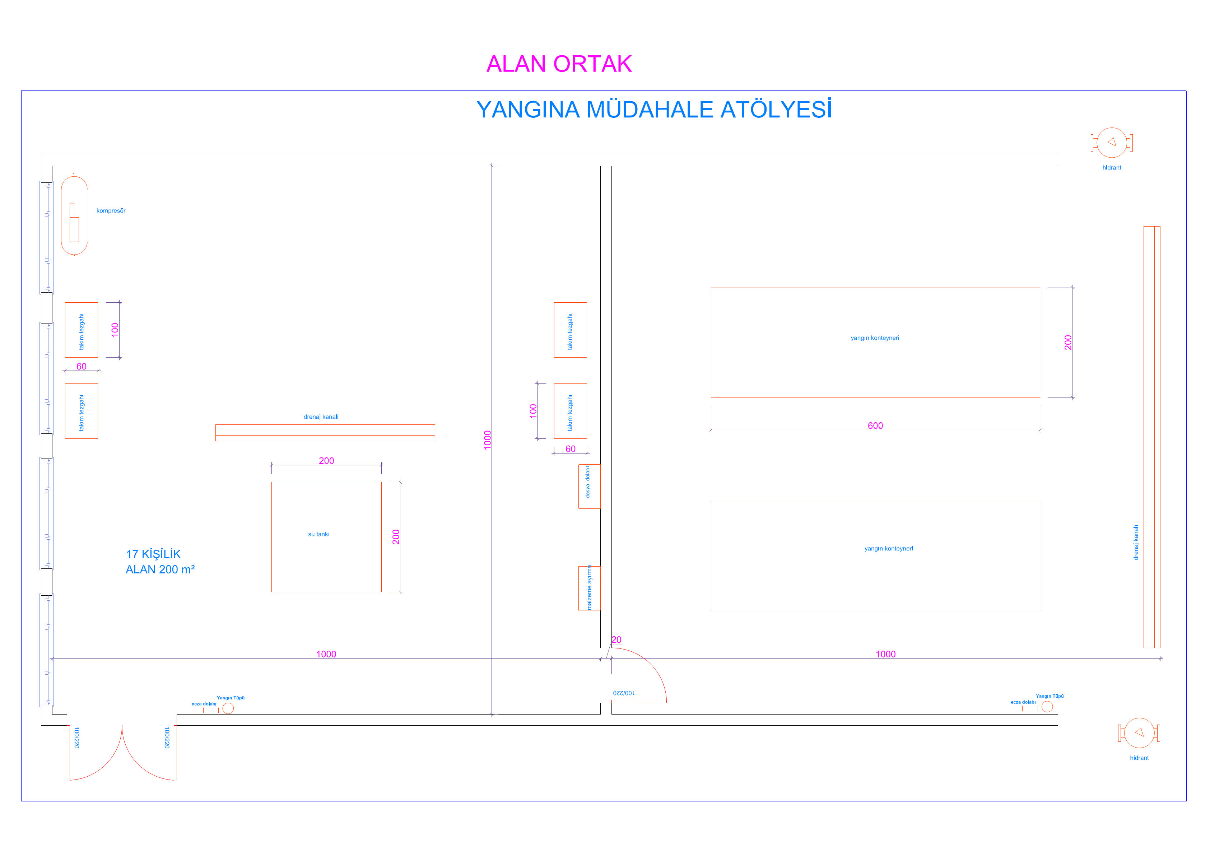**

|  |  |  |  |  |  |
| --- | --- | --- | --- | --- | --- |
| **YANGINA MÜDAHALE ATÖLYESİ İŞ SAĞLIĞI VE GÜVENLİĞİ DONANIM LİSTESİ** | | | | | |
| **Sıra No** | **Taşınırın Adı** | **Adet** | **Sıra No** | **Taşınırın Adı** | **Adet** |
| **1** | **Isıya Dayanıklı Çizme** | **17** | **6** | **Duman Maskesi** | **17** |
| **2** | **Isıya Dayanıklı Eldiven** | **17** | **7** | **Göz Koruyucu** | **17** |
| **3** | **Isıya Dayanıklı Elbise** | **17** | **8** | **Kulak Koruyucu** | **17** |
| **4** | **Isıya Dayanıklı Miğfer(Kask)** | **17** | **9** | **Temiz Hava Solunum Cihazı** | **4** |
| **5** | **Isıya Dayanıklı Koruyucu Başlık(Kar Başlığı)** | **17** |  |  |  |

|  |  |  |  |  |  |
| --- | --- | --- | --- | --- | --- |
| **YANGINA MÜDAHALE ATÖLYESİ DONANIM LİSTESİ** | | | | | |
| **Sıra No** | **Taşınırın Adı** | **Adet** | **Sıra No** | **Taşınırın Adı** | **Adet** |
| **1** | **Dosya Dolabı** | 1 | **5** | **Kompresör** | 1 |
| **2** | **Hidrant** | 2 | **6** | **Su Tankı** | 1 |
| **3** | **Malzeme Ayırma ve Düzenleme Dolabı** | 1 | **7** | **Yangın Konteynırı** | 2 |
| **4** | **Takım Tezgahı** | 4 | **8** | **Havalandırma aspiratörü** | 2 |

|  |  |  |  |
| --- | --- | --- | --- |
| **TRAFİK KAZALARINA MÜDAHALE ATÖLYESİ** | | | |
| **Oda Sayısı** | **Kişi Sayısı** | **m²** | **Toplam m²** |
| 1 | 17 | 250 | 250 |
| **TRAFİK KAZALARINA MÜDAHALE ATÖLYESİ**  **Mimari planlamaya yönelik olarak:**   * Bu alan 6 bölümden oluşmalı ve zemin katta yer almalıdır. * Tavan yüksekliği araç bakım ve garaj bölümünde 6 m. olmalı, diğer birimler 2 katlı düşünülmelidir. * Bölümde araç bakımın içerisinde araç takozlama ve trafik kazalarına müdahale ünitesi, kanal olmalı, araç kurtarma ekipmanlarının bulunduğu tezgâhlar, caraskal sistemi olmalıdır. * Bu bölüme ait ısınma ve havalandırma tesisatı olmalıdır. * 2.Garaj bölümünde ısınma ve havalandırma tesisatı olmalıdır. * Bölümde temiz hava solunum cihazı tüpü dolum odası olmalıdır. * Bölümde takımhane olmalıdır. * bölümde depo düşünülmelidir. * Yer döşemesi olarak Epoksi malzeme kullanılmalıdır. Kir ve neme karşı koruma özelliğine sahip ve kaymayan yapıda olmalıdır. * Elektrik dağıtım panosu ve anahtar (switch) duvara monte edilmelidir. Ana ve tali panolar izoleli bir zemin üzerine kurulmalıdır.   **İsg’ye yönelik olarak;** .   * Alet-Makine Bakım ve Takip Kartı: Makinelerin planlı ve plansız bakım çalışmaları bu kartlarla takip edebilme özelliğine sahip olmalıdır. * Arıza Bakım ve Onarım İstek Formu: Arıza ve bakımın kimin tarafından istendiği onaylandığı, gerçekleştirildiği ve sonucunun açık olarak yazıldığı belge olmalıdır. * Ecza Dolabı: Kilitli, raflı ve camlı olmalıdır. * Etiketleme: Her malzeme kullanım amacına uygun ve talimatlara göre hazırlanmalıdır. * Sağlık Güvenlik İşaretleri yönetmeliğine uygun olmalıdır. Kullanma talimatları, uyarı işaretleri ve yönlendirme levhaları olmalıdır. * Talimatlar: Çalışma talimatı, İSG kanun, yönetmelik ve tüzüklerine uygun hazırlanmalıdır. Hijyen kuralları, makine, takım, alet, araç ve gereçleri için olmalıdır. Yangın talimatı, Binaların Yangından Korunması Hakkında Yönetmelik uyarınca gerekli tedbirler alınacak ve periyodik bakımları yapılacaktır. * Yangın Tüpü: Binaların Yangından Korunmasına Hakkında Yönetmelik uyarınca oluşabilecek risklere uygun 6-12 kg olmalıdır. | | | |

**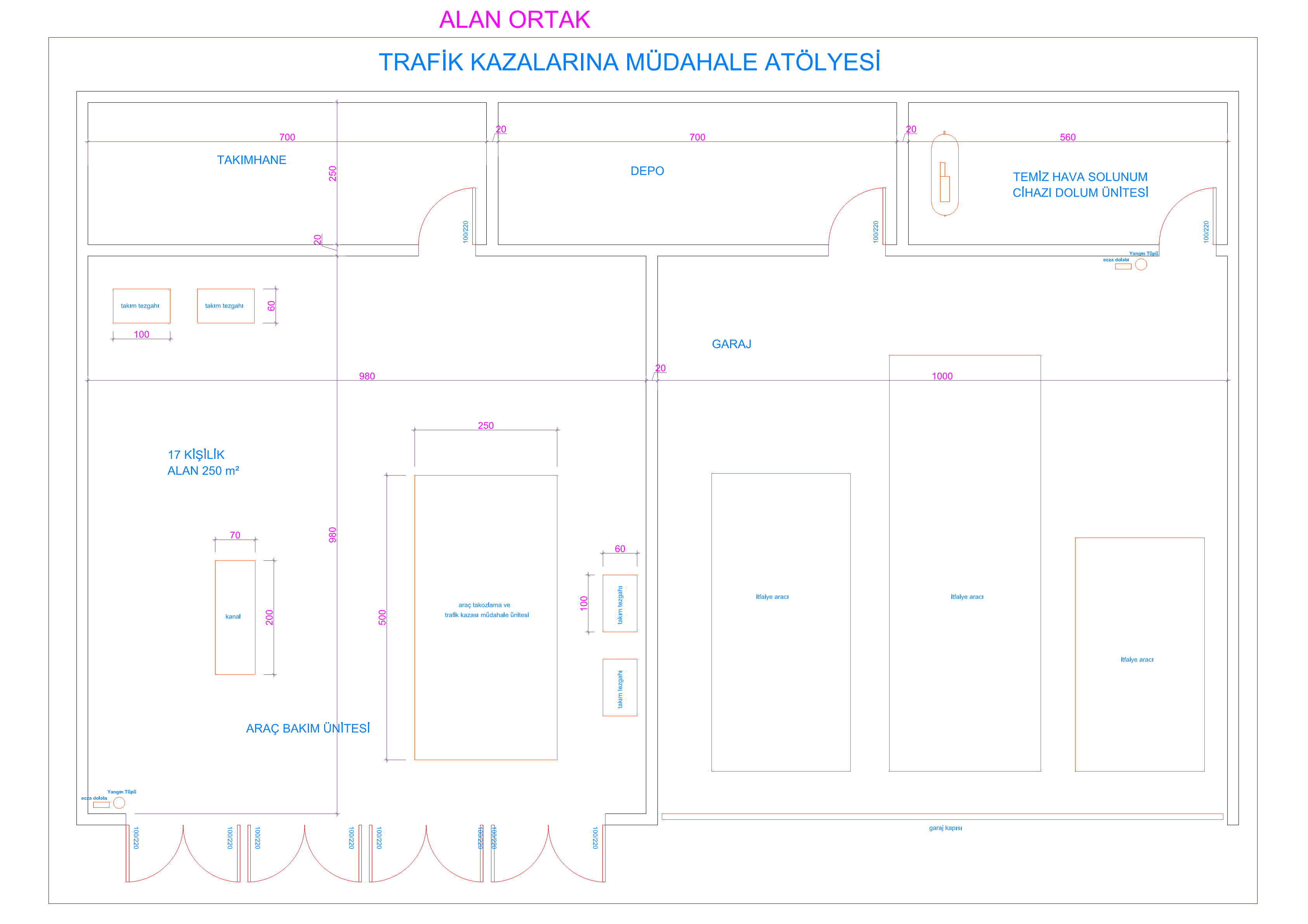**

|  |  |  |  |  |  |
| --- | --- | --- | --- | --- | --- |
| **TRAFİK KAZALARINA MÜDAHALE ATÖLYESİ İŞ SAĞLIĞI VE GÜVENLİĞİ DONANIM LİSTESİ** | | | | | |
| **Sıra No** | **Taşınırın Adı** | **Adet** | **Sıra No** | **Taşınırın Adı** | **Adet** |
| **1** | **Çizme** | **17** | **4** | **Göz Koruyucu** | **17** |
| **2** | **Diz Koruyucu** | **17** | **5** | **Kulak Koruyucu** | **17** |
| **3** | **Kurtarmacı Kaskı** | **17** | **6** | **Kurtarma Eldiveni** | **17** |

|  |  |  |  |  |  |
| --- | --- | --- | --- | --- | --- |
| **TRAFİK KAZALARINA MÜDAHALE ATÖLYESİ DONANIM LİSTESİ** | | | | | |
| **Sıra No** | **Taşınırın Adı** | **Adet** | **Sıra No** | **Taşınırın Adı** | **Adet** |
| **1** | **Arama Kurtarma İtfaiye Aracı** | 1 | **4** | **Merdiven Aracı** | 1 |
| **2** | **Yangına Müdahale Aracı** | 1 | **5** | **Takım Tezgahı** | 4 |
| **3** | **Araç Takozlama Ve Trafik Kazalarına Müdahale Ünitesi** | 1 | **6** | **Temiz Hava Solunum Cihazı Dolum Ünitesi** | 1 |

|  |  |  |  |
| --- | --- | --- | --- |
| **HABERLEŞME VE İLK YARDIM UYGULAMALARI ATÖLYESİ** | | | |
| **Oda Sayısı** | **Kişi Sayısı** | **m²** | **Toplam m²** |
| 1 | 17 | 55 | 55 |
| **Mimari planlamaya yönelik olarak:**   * Minimum tavan yüksekliği: Atölyenin tavan yüksekliği 4 m olacaktır. * Atölyenin binanın hangi katında olabileceği: Gün ışığını rahatlıkla alabileceği binanın ara katlarında olması önerilmektedir. İtfaiyecilik ve Yangın Güvenliği alanında yer alan tüm dallar fiziksel mekânları birbirinden ayrılmamak üzere binalarda bodrum ve giriş katı haricinde tüm katlarda kurulabilir. Üst katlarda yer alması durumunda engelliler için asansör dâhil tüm ulaşım imkânları ve diğer unsurlar düzenlenmelidir. Gürültü oranı yüksek olmayan mekânlar tercih edilmektedir. * Atölye yer döşemesi: Yer döşemesi olarak epoksi zemin kaplama veya muadili antistatik-antibakteriyel bir malzeme kullanılmalıdır. * Atölyede kullanılacak zemin malzemesi ısıya dayanıklı darbeye dayanıklı malzemeden yapılması gereklidir. * Atölyede pencereler mimari standartlara uygun doğal aydınlatmadan daha verimli faydalanacak şekilde düzenlenmelidir. * Atölyesinin giriş kapısı : 1 m genişliğinde 2.2 m yüksekliğinde olacaktır. * İç mekân duvar rengi açık ve soft renkler olmalıdır. * Bir adet telsiz ve anons sistemi tezgahı, ışıklı uyarı tezgahı ve ilk yardım uygulamaları için uygulama masası bulunmalıdır. Atölye içerisinde sınıf öğretmen kürsüsü, bilgisayar, projeksiyon, ses sistemi bulunmalıdır.   **İSG ye yönelik olarak:**   * Alet-Makine Bakım ve Takip Kartı: Makinelerin planlı ve plansız bakım çalışmaları bu kartlarla takip edebilme özelliğine sahip olmalıdır. * Arıza Bakım ve Onarım İstek Formu: Arıza ve bakımın kimin tarafından istendiği onaylandığı, gerçekleştirildiği ve sonucunun açık olarak yazıldığı belge olmalıdır. * Etiketleme: Her malzeme kullanım amacına uygun ve talimatlara göre hazırlanmalıdır. * Sağlık Güvenlik İşaretleri yönetmeliğine uygun olmalıdır. Kullanma talimatları, uyarı işaretleri ve yönlendirme levhaları olmalıdır. * Talimatlar: Çalışma talimatı, İSG kanun, yönetmelik ve tüzüklerine uygun hazırlanmalıdır. Hijyen kuralları, makine, takım, alet, araç ve gereçleri için olmalıdır. Yangın talimatı, Binaların Yangından Korunması Hakkında Yönetmelik uyarınca gerekli tedbirler alınacak ve periyodik bakımları yapılacaktır. * Yangın Tüpü: Binaların Yangından Korunmasına Hakkında Yönetmelik uyarınca oluşabilecek risklere uygun 6-12 kg olmalıdır | | | |

**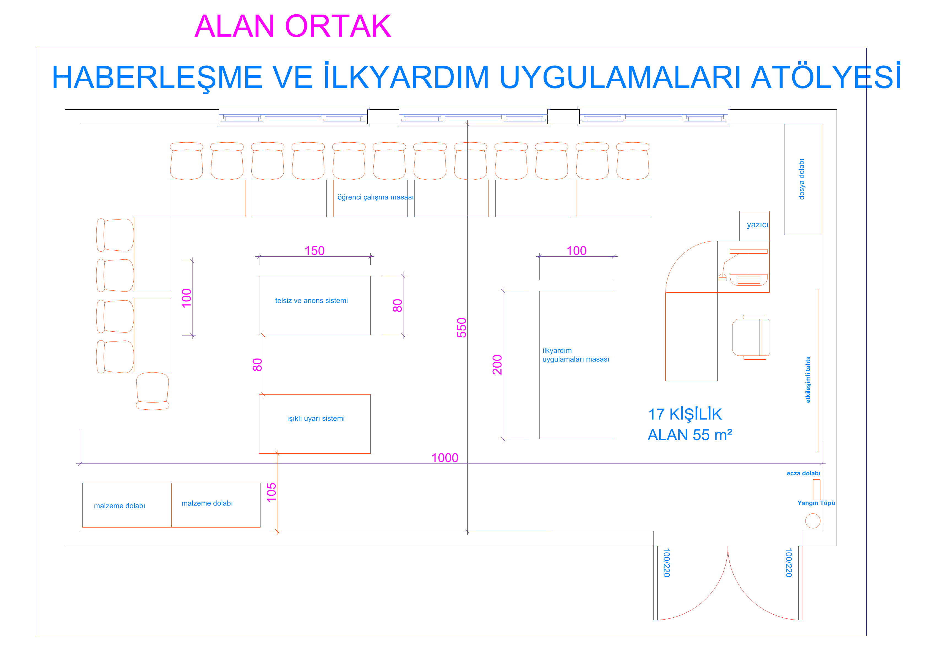**

|  |  |  |  |  |  |
| --- | --- | --- | --- | --- | --- |
| **HABERLEŞME VE İLK YARDIM UYGULAMALARI ATÖLYESİ** **İŞ SAĞLIĞI VE GÜVENLİĞİ DONANIM LİSTESİ** | | | | | |
| **Sıra No** | **Taşınırın Adı** | **Adet** | **Sıra No** | **Taşınırın Adı** | **Adet** |
| **1** | **------** | **----** | **2** | **-----** | **-----** |

|  |  |  |  |  |  |
| --- | --- | --- | --- | --- | --- |
| **HABERLEŞME VE İLK YARDIM UYGULAMALARI ATÖLYESİ** **DONANIM LİSTESİ** | | | | | |
| **Sıra No** | **Taşınırın Adı** | **Adet** | **Sıra No** | **Taşınırın Adı** | **Adet** |
| **1** | Telsiz Anons Sistemi | 1 | **7** | Işıklı Uyarı Sistemi | 1 |
| **2** | İlkyardım uygulamaları masası | 1 | **8** | Öğrenci Çalışma Masası | 8 |
| **3** | Etkileşimli Tahta | 1 | **9** | Yazıcı | 1 |
| **4** | Bilgisayar Masası(Öğretmen) | 1 | **10** | Masaüstü Bilgisayar(Öğretmen) | 1 |
| **5** | Çalışma Koltuğu(Öğretmen) | 1 | **11** | Sandalye | 17 |
| **6** | Dosya Dolabı | 1 | **12** | Malzeme ayırma ve düzenleme dolabı | 2 |

**G- TEKNİK SERVİSLER**

|  |  |  |  |  |
| --- | --- | --- | --- | --- |
| **MEKAN İSİMLERİ** | **Oda Sayısı** | **Kişi Sayısı** | **m²** | **Toplam m²** |
| **-Sistem /Ana Pano Odası:**  **-------------------------** |  | ---- | ..… | ….. |
| **-Klima Santrali:**  **------------------------** |  | --- | …… | ….. |
| **Diğer Özelliklere Sahip Teknik Mekanlar** |  | -- | ----- | **-----** |
|  |  | -- | --- | **---- m²** |

**H- :YARDIMCI MEKANLAR**

|  |  |  |  |  |
| --- | --- | --- | --- | --- |
| **MEKAN İSİMLERİ** | **Oda Sayısı** | **Kişi Sayısı** | **m²** | **Toplam m²** |
| **Malzeme Deposu:**  3x3 mt ölçülerinde 4 mt. tavan yüksekliğinde, tüm duvarları raf sistemi ile donatılmış, flüoresant aydınlatmalı olmalıdır. Pencere tasarlanmamalıdır. | 1 | --- | 9 | 9 |
| **Sualtı/Suüstü Kurtarma Havuzu**(Giyinme Odası, Duş Odası) (1,5-5 metre derinliğinde 10x25 metre ölçülerinde iki çapraz kenarında çıkış merdiveni olan bir havuz, 50cm.yüksekliğinde bir tramplen(tekne ve bottan iniş özelliklerini sağlayabilecek nitelikte.)  **KULE ENKAZ VE GÖÇÜK UYGULAMA SAHASI** (2 katlı hasarlı bina, enkaz bölgesi ile bina arasına, havalandırmalı, acil çıkışlı, aydınlatmalı ve birbirine bağlantılı paralel iki tünel, 15 metre yüksekliğinde en az 5 metre genişliğinde cepheleri olan bir eğitim kulesi, çatı kısmında çapa noktası, Serbest iniş için uygun bir cephe, 1 metre çapında girişi olan 5 metre derinliğinde 2 metre çapında, iniş merdivenli kurtarma uygulamaları kuyusu, 5-5 metre derinliğinde 10x25 metre ölçülerinde iki çapraz kenarında çıkış merdiveni olan, gerektiğinde sel akıntısı, özelliğine sahip bir havuz, 50cm yüksekliğinde bir platform (tekne ve bottan iniş özelliklerini sağlayabilecek nitelikte), Kuyu operasyonları için 5 metrelik derinlik ve 2m. çapında kuyu düzenlenmeli, kuyu içerisinde çapa noktası oluşturulabilecek yerler olmalı, kuyunun ağzına güvenlik çemberi yapılmalıdır. | 9 | -- | 1125 | 1125 |
|  |  |  | 1125 | **1125 m²** |

**GENEL NOTLAR**

1. Atölye binasının her katında, kız-erkek öğrenciler için ayrı ayrı olmak üzere; her 10 öğrenci için 1 adet WC ve 1 adet lavabo olacak şekilde WC-lavabo grubu düzenlenecektir. Hilton tipi lavabo düzeni yapılacaktır.
2. Yönetim bölümü için, öğrenci WC' leri ile yakın konumda bay/bayan öğretmen için ayrı ayrı olmak üzere; her 10 öğretmen için en az 1 adet WC ve 1 adet lavabo olacak şekilde WC-lavabo grubu düzenlenecektir.
3. Tüm wc gruplarında klozetli kabinler ile alaturka kabinler, %50 oranında eşit sayıda olacak şekilde düzenlenecektir.
4. Engelli öğrenciler için yönetmeliğine göre her katta ıslak hacimlerden bağımsız 1adet engelli WC düzenlenecektir.
5. Tüm WC gruplarında, çatı üzerine kadar çıkan doğal havalandırma şaftı yapılacak, ayrıca asma tavan içerisinden yapılacak hava kanalları ile bu şafta bağlanan havalandırma sistemi yapılacaktır.
6. Her kattaki ıslak hacimlerle bağlantılı, içerisinde 1 adet bataryalı, paspas yıkama hazneli ve pis su gideri bulunan yıkama teknesi bulunan temizlik odası düzenlenecektir.
7. Islak hacimler, merdivenler ve asansörler genel sirkülasyon alanı içerisinde yer alacak olup M2leri sirkülasyon alanından karşılanacaktır.
8. Atölye ve Laboratuvarlarda iklimlendirme klima santrali üzerinden merkezi olarak gerçekleştirilecektir.
9. Atölye ve Laboratuvarlarda bilgisayarların güç ihtiyacı kesintisiz güç kaynağı odasından sağlanacaktır.
10. Erkek ve kız öğrenciler için yeterli sayıda giyinme odası tasarlanmalı ve giyinme odasında dolaplar kilitli ve askılı olarak yeterli sayıda planlanmalıdır.

**Ek 1: İTFAİYECİLİK VE YANGIN GÜVENLİĞİ ALANINDAKİ MESLEK DERSLERİNİN YAPILDIĞI ATÖLYE VE LABORATUVARLAR**

|  |  |  |  |  |  |  |  |  |  |  |
| --- | --- | --- | --- | --- | --- | --- | --- | --- | --- | --- |
|  | Sıra No | Ders Adı | BİLGİSAYARLI TEKNİK ÇİZİM Atölyesi | TEMEL MEKANİK Atölyesi | TEMEL ELEKTRİK Atölyesi | YANGINA MÜDAHALE Atölyesi | TRAFİK KAZALARINA MÜDAHALE Atölyesi | SİMÜLASYON Atölyesi | YANGINDA İELRLEME Atölyesi | HABERLEŞME VE İLK YARDIM UYGULAMALARI Atölyesi |
| 9. Sınıf | 1 | ATÖLYE 9 | X | X | X |  |  |  |  |  |
| 2 | TEMEL İTFAİYECİLİK | X |  |  |  |  |  |  |  |
| 3 | MESLEKİ GELİŞİM | X |  |  |  |  |  |  |  |
| İtfaiyecilik ve Yangın Güvenliği Dalı | 4 | ATÖLYE 10 | X | X |  |  | X |  |  |  |
| 5 | TEKNİK ÇİZİMLER | X |  |  |  |  |  |  |  |
| 6 | ATÖLYE 11 | X | X |  | X |  | X | X |  |
| 7 | UÇAK KAZA KIRIM ve YANGINLARI | X |  |  |  |  | X |  |  |
| 8 | YANGIN ÖNLEME TEDBİRLERİ | X |  |  |  |  |  |  |  |
|  | 9 | İşletmelerde Mesleki Eğitim |  |  |  |  |  |  |  |  |
| Sertifika Programı | 10 | Dijital Beceriler | X |  |  |  |  |  |  |  |
| 11 |  |  |  |  |  |  |  |  |  |

|  |  |  |  |  |  |  |  |  |  |  |
| --- | --- | --- | --- | --- | --- | --- | --- | --- | --- | --- |
| Seçmeli Meslek Dersleri | 12 | DOĞAL AFETLERE HAZIRLIK | X |  |  |  |  |  |  |  |
| 13 | DOĞADA ARAMA KURTARMA | X |  |  |  |  |  |  |  |
| 14 | DOKÜMANTASYON VE ARŞİVLEME | X |  |  |  |  |  |  |  |
| 15 | OLAY YERİ İNCELEME | X |  |  | X |  |  |  |  |
| 16 | OTOMATİK SÖNDÜRME SİSTEMLERİ |  | X |  |  |  |  |  |  |
| 17 | PROGRAMLAMA | X |  |  |  |  |  |  |  |
| 18 | DİJİTAL TASARIM | X |  |  |  |  |  |  |  |
| 19 | SOSYAL MEDYA | X |  |  |  |  |  |  |  |

**Ek 2 İTFAİYECİLİK VE YANGIN GÜVENLİĞİ ALANINDAKİ ATÖLYE, LABORATUVAR, TEKNİK SERVİS VE YARDIMCI MEKANLARIN**

**ALAN-DAL YAPISINA AİT ÖZET TABLO**

|  |  |  |  |  |  |  |  |  |  |
| --- | --- | --- | --- | --- | --- | --- | --- | --- | --- |
| **İTFAİYECİLİK VE YANGIN GÜVENLİĞİ ALANI** | | | | | | | | | |
| **SIRA NO** | **ATÖLYE ADI** | **LABORATUVAR ADI** | **TEKNİK SERVİSLER VE**  **YARDIMCI  MEKÂNLAR** | **ALAN  (M2)** | **YÜKSEKLİK  (M)** | **ALAN ORTAK** | **DAL İSİMLERİ** | **SERTİFİKA PROGRAMI** | |
| **İTFAİYECİLİK VE YANGIN GÜVENLİĞİ DALI** |  |  |  |
| **1** | BİLGİSAYARLI TEKNİK ÇİZİM Atölyesi |  |  | 60 m2 | 4 | x | x |  | |
| **2** | TEMEL MEKANİK Atölyesi |  |  | 72 m2 | 4 | x | x |  | |
| **3** | TEMEL ELEKTRİK Atölyesi |  |  | 72 m2 | 4 | x | x |  | |
| **4** | YANGINA MÜDAHALE Atölyesi |  |  | 200 m2 | 6 |  | x |  | |
| **5** | TRAFİK KAZALARINA MÜDAHALE Atölyesi |  |  | 250 m2 | 6 |  | x |  | |
| **6** | SİMÜLASYON Atölyesi |  |  | 210 m2 | 6 |  | x |  | |
| **8** | YANGINDA İLERLEME Atölyesi |  |  | 306 m2 | 6 |  | x |  | |
| **9** | HABERLEŞME VE İLK YARDIM UYGULAMALARI |  |  | 55 m2 | 4 |  | x |  | |
| **10** |  |  | KULE ENKAZ VE GÖÇÜK UYGULAMA SAHASI | 875 m2 | -- |  | x |  | |
| **11** |  |  | Sualtı/Suüstü Kurtarma Havuzu | 250 m2 | -- |  | x |  | |
| **12** |  |  | Malzeme Deposu | 9 m2 | 4 |  | x |  | |